Муниципальное автономное учреждение
дополнительного образования
Дом детского творчества «Городской» имени С.А. Шмакова
г. Липецка

Методическая разработка из опыта работы
педагога дополнительного образования
Селиванова Алексея Николаевича
«Служить её величеству - Игре!»

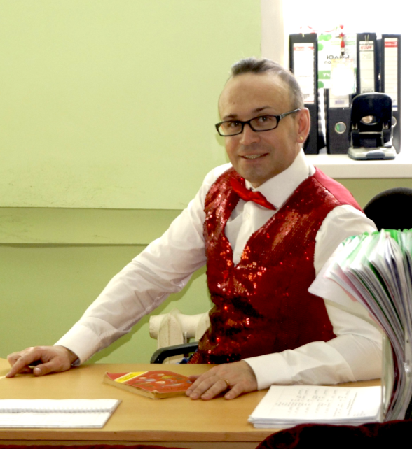

г. Липецк, 2019 г.
От автора
Мы живем в то время и в том месте где, по нашим наблюдениям, многие и многие проблемы, как отдельных людей, так и всего, общества происходят оттого, что мы не знаем, как договориться, не умеем создать и поддерживать конструктивные отношения. Все, что надо – знаем! Знаем, как заработать деньги, но не знаем, как их поделить. Знаем, как сойтись, но не знаем, как остаться вместе. Знаем, как избираться во власть, но не знаем, как договориться с остальными, такими же знающими. Знаем, что нам надо, (что, кстати, бывает очень нечасто!) но не знаем, как договориться с тем, у кого это есть. Многие говорят, что это замечательная ситуация для нас – педагогов. Работай – не хочу! С этим можно соглашаться, а можно и не соглашаться. Эта ситуация замечательна только тем, что есть очень много людей, у которых нет той информации, которая есть, например, у нас. Но на этом замечательность нашей ситуации стремительно подходит к концу. Потому что мы либо не можем, либо не хотим воспользоваться этой информацией. Ну, посудите сами – часто ли удается встретить человека, от которого хоть что-то зависит – управленца, например, который скажет: «Научите меня, как жить с самим собой и окружающими»? Или учителя и шахтера, которые задают себе вопрос: «Как мне стать успешнее?», вместо вопроса окружающим: «Кто и когда даст мне денег?» Попробуйте, а лучше – не пробуйте сказать управленцу, шахтеру, или учителю, что именно они и являются причиной происходящего с ними – и каков будет результат? Не хотят они этому учиться – научены уже. Правильно делают. Опыт, каким бы он ни был – правилен, ибо наработан в ситуациях, когда человек, зачастую не мог поступить иначе, и выбирал единственно возможное решение, оптимальное в данный момент. Это жизнь. А что может предложить педагогика?
Даже если человек и хочет учиться – он все равно не сможет сделать это быстро, а учиться долго – нет времени! В этой связи возникает вопрос, – а что, собственно, можно сделать для того, чтобы у тех, кому это необходимо, появились те знания и навыки, которые помогут им быть успешными и счастливыми в нашей стране. И это возможно. Например, эти знания можно получить в системе дополнительного образования. Эти же знания можно получить и в семье, однако есть небольшое осложнение, - их могут дать те родители, которые сами владеют и пользуются ими.
Данная методическая рекомендация не предназначается для того, чтобы научить кого-то жить. Вряд ли эта задача вообще решаема с помощью образования и воспитания. Она нужна для того, чтобы вы могли сравнительно быстро познакомиться еще с одним взглядом на то, как можно достигать гармонии с собой и с миром. Может быть, прочитав ее, вам захочется поспорить, и найти что-то, подтверждающее вашу точку зрения, что-то прочитать, – замечательно! В любом случае, прежде чем читать методическую разработку – прочтите притчу.
Жил на свете когда-то очень хитрый человек. Однажды он узнал, что где-то живет мудрец, который знает все. Захотелось ему проверить мудреца. Он поймал бабочку и пошел к мудрецу. Идет и думает «Я спрошу мудреца, - Жива ли бабочка в моей руке? Если он ответит «Да», - я сожму руку, и он ошибется. Если он ответит «Нет», я выпущу бабочку, и он все равно ошибется!» Так он пришел к мудрецу и спросил его: «Скажи мне, о, Мудрец, - жива ли бабочка в моей руке?» Мудрец посмотрел ему в глаза, помолчал и ответил: «Все в твоих руках!»

Аннотация
В методической рекомендации «Служить его величеству – Игре!» раскрывается содержательная сторона основных этапов моей работы по самоизучению, самообобщению и самоописанию педагогического опыта.
Предлагаемые материалы направлены на совершенствование работы по обобщению и описанию эффективного педагогического опыта. Рекомендация адресована педагогом, методистам, заместителям директоров образовательных организаций, руководителям методических объединений, педагогам дополнительного образования.
Пояснительная записка
Путь профессионального развития педагога – это постепенное, сложное и далеко не всегда линейное восхождение педагога от дилетанта, самоучки до истинного творца – автора собственной методической системы. Одной из ведущих форм повышения уровня профессионального мастерства является изучение опыта коллег, обобщение и трансляция своего собственного опыта, если он эффективен и приносит высокие результаты.
Сколько всего надо знать нового, сколько материалов нужно успеть подготовить, суметь сделать работу самому и понятно объяснить каждому ребенку. Как и чем увлечь, заинтересовать, чтобы найти подход к каждому учащемуся, помочь ему развивать свое собственное мышление, воплощать свои идеи на практике? Как важно завоевать доверие родителей, суметь понять, что в итоге они хотят получить от занятий в моем объединении для своего ребенка на начальном этапе образовательного процесса.
Педагогом дополнительного образования я работаю пятнадцать лет. Все эти годы стремлюсь к повышению качества своих знаний обучающихся, изучаю методическую литературу, посещаю мастер – классы других педагогов. Стараюсь строить свои занятия методически грамотно, интересно и доходчиво. Стремлюсь удерживать интерес детей на протяжении всей образовательной деятельности, заинтересовать их выбранным содержанием занятий, игровыми приемами, учусь находить оптимальное соответствие методов и приемов закономерностям возрастного и индивидуального развития детей.
Во все времена педагога волновала проблема, как сделать так, чтобы всем было интересно на уроке, чтобы все были вовлечены в учебный процесс, чтобы не осталось ни одного равнодушного. В современном образовании ценится новизна. Поэтому с каждым годом уделяю все больше внимания использованию на занятиях информационно-коммуникативных технологий, ищу новые формы и методы подачи материала детям, чтобы поддерживать интерес к творчеству.
Девиз нестандартного занятия – “Где детвора, там игра!”, а основная задача – возбуждать, поддерживать живой интерес к обучению, воспитывать и развивать играя. Игра – это школа познания, творчества, интеллектуального развития ребенка. Основная форма моей работы – это Игра. Игровые технологии - одни из популярных педагогических технологий, применяемых в дополнительном образовании детей.
Цель: обобщение и внедрение в практику достижений передового педагогического опыта.
Задачи:
- Совершенствовать процесс организации образовательной деятельности;
- Развивать инновационные практики;
- Раскрыть методы и приемы, при помощи которых достигнут положительный эффект в работе педагога.

1. Позитивная динамика достижений учащихся в конкурсах, смотрах, фестивалях и т.д. (лауреат, дипломант, призёр) за последние три года.
С 2001 г. являюсь педагогом дополнительного образования МАУ ДО ДДТ «Городской» имени С.А. Шмакова, с 2005 г. основатель и руководитель детского объединения «Школа менеджеров досуга», с 2015 г. педагог по развитию речи в клубе раннего эстетического развития «Подсолнышки».

1.1. Количество учебных групп в объединении и учащихся в них.
В объединении «Школа менеджеров досуга» учащиеся занимаются пять лет (творческие лаборатории):
- Менеджмент и досуг. Основные законы менеджера досуга (первый год обучения). Занятия проходят 2 раза в неделю по три часа (15 человек).
- Организация и проведение праздничных шоу – программ (второй год обучения). Занятия проходят два раза в неделю по три часа (12 человек).
- Организация и проведение игровых программ (третий год обучения). Занятия проходят два раза в неделю по три часа (8 человек).
- Организация и проведение дискотек (четвертый год обучения). Занятия проходят два раза в неделю по три часа (6 человек).
- Организация театрализованных представлений и зрелищ (пятый год обучения). Занятия проходят два раза в неделю по три часа (6 человек).
Клуб раннего эстетического развития «Подсолнышки» состоит из шести групп в возрасте учащихся от 4 до 6 лет: четыре группы (1 год обучения) – 60учащихся; 2 группы (2 год обучения) – 24 учащихся.
Общее количество учащихся – 84.
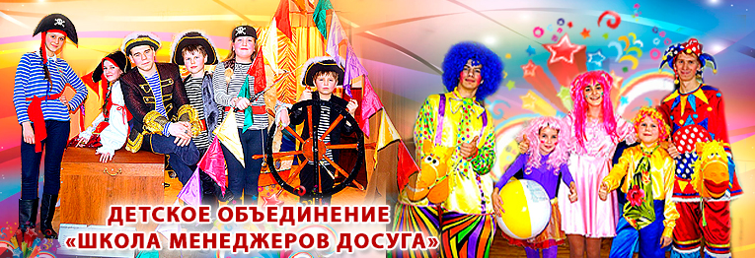

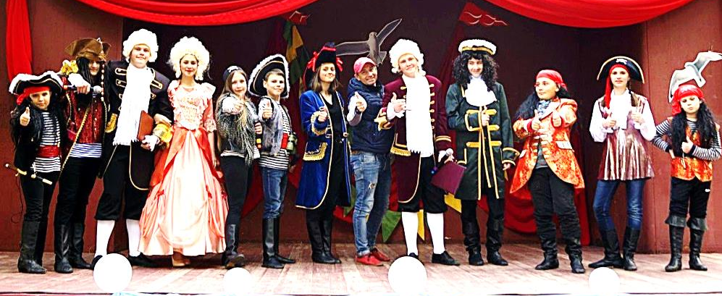

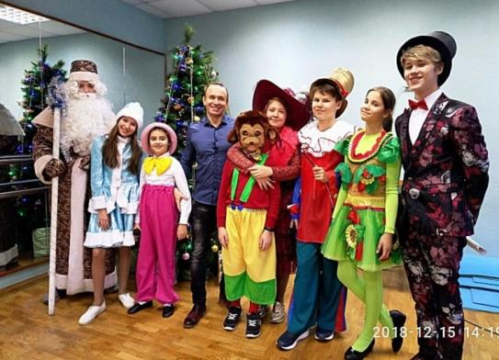
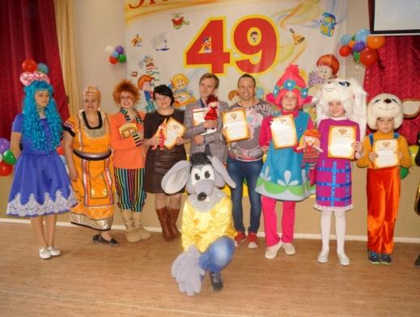



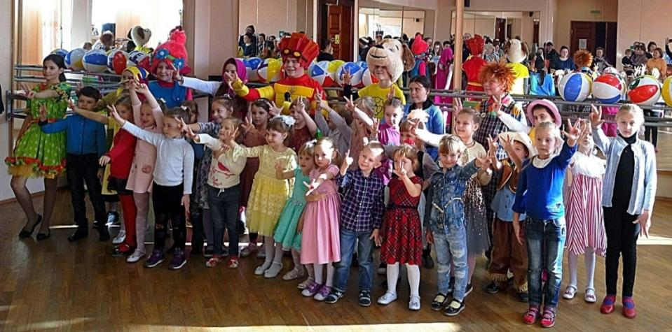

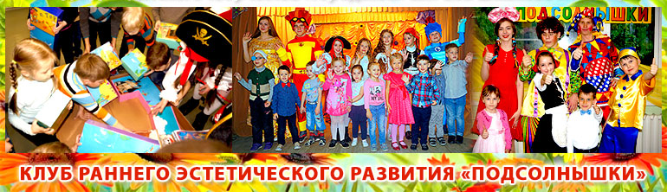

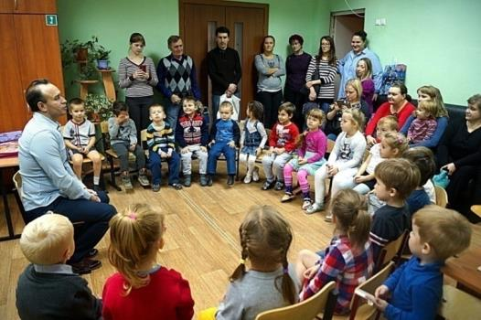
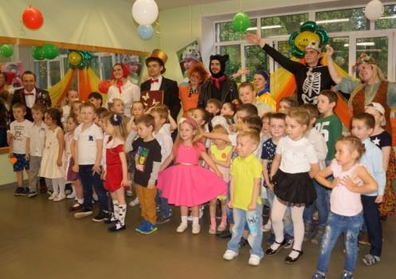

1.2. Результативность участия учащихся в конкурсах, смотрах, фестивалях, конференциях и т.д.: перечень, уровень, количество победителей, динамика (%).

№ | Фамилия, имя | Название конкурса | Место
 | Корабельников Иван  (12 лет) | Международный творческий конкурс «Время знаний». Номинация: «Презентация». Название работы: «Липецк – самый лучший город на Земле!» (2016) | 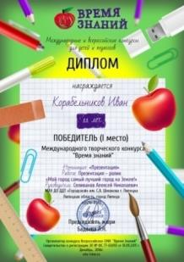  Победитель (1место)
 | Корабельников Иван  (12 лет) | Международный творческий конкурс презентаций «Слайд 2016».  Номинация: «Видеоролики».  Название работы: «Липецк – самый лучший город на Земле!» (2016) | 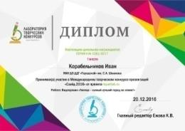  Победитель (1место)
 | Киселева  Виктория  (13 лет) | Международный конкурс «Педагогика XXI века». Номинация: «Детские исследовательские и научные работы проекты».  Название работы:  Социальный проект: «Цветущий оазис»  (2016) | 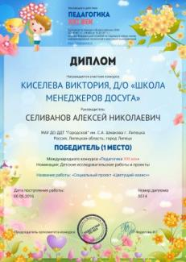  Победитель (1место)
 | Овчинников Никита  (15 лет) | Международный конкурс «Древо талантов»  Номинация «Детское творчество»  (2016 г.) | Победитель (1место)  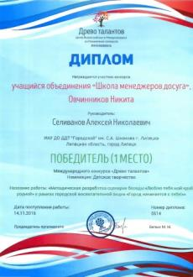
 | Мясищева Дарья  (16 лет) | Международный конкурс  «Древо талантов»  Номинация «Свобода творчества»  (2016) | 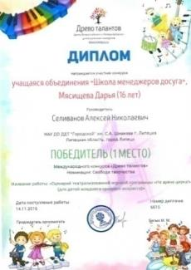  Победитель (1место)
 | Киселева  Виктория  (13 лет) | Областной открытый фестиваль игры «Веселая карусель».  Номинация: «Мастер хорошего настроения» (младшая возрастная категория).  (2016) | 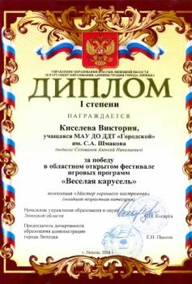  Диплом I степени
 | Корабельников Иван  (13лет) | Областной открытый фестиваль игры «Веселая карусель».  Номинация: «Мастер хорошего настроения» (младшая возрастная категория).  (2016) | 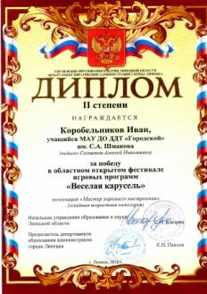  Диплом II степени
 | Объединение «Школа менеджеров досуга» | Областной открытый фестиваль игры «Веселая карусель».  Номинация «Игровая театрализованная программа»  (старшая возрастная категория).  (2016) | 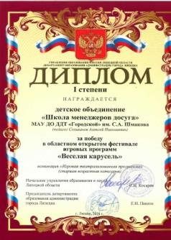  Диплом I степени
 | Стюфляев  Дмитрий  (8 лет) | VIII Международный конкурс «Гордость России».  Номинация:  «Что я знаю о космосе» (творческая презентация).  Название работы: «Он сказал, поехали!»  (2017) | 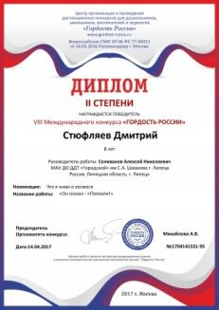  Диплом II степени
 | Корабельников Иван  (13лет) | Открытый городской фестиваль игры «Веселая карусель».  Номинация: «Мастер хорошего настроения» (младшая возрастная категория).  (2017) | 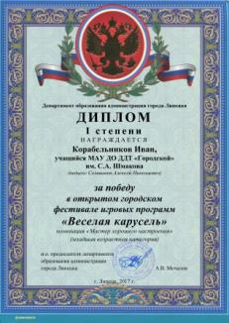  Диплом I степени
 | Киселева  Виктория  (13 лет), Овчинников Никита  (15 лет) | Открытый городской фестиваль игры «Веселая карусель». Номинация: «Мастер хорошего настроения»  (средняя возрастная категория  2017) | 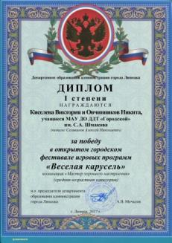  Диплом I степени
 | Сальникова Анастасия  (15 лет) | Открытый городской фестиваль игры  «Веселая карусель».  Номинация:  «Мастер хорошего настроения»  (старшая возрастная категория).  (2017) | 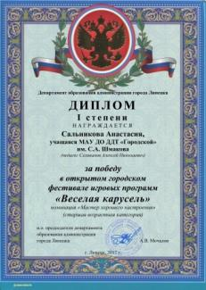  Диплом I степени
 | Овчинников Никита  (15 лет) | Открытый городской фестиваль игры «Веселая карусель». Номинация:  «Мастер хорошего настроения» (старшая возрастная категория).  (2017) | 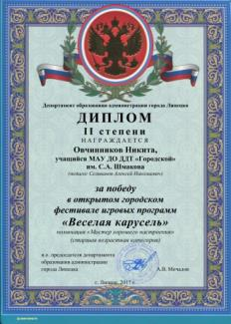  Диплом II степени
 | Объединение «Школа менеджеров досуга» | Открытый городской фестиваль игры «Веселая карусель». Номинация:  «Игровая театрализованная программа»  (младшая возрастная категория).  (2017) | 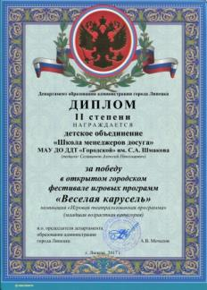  Диплом II степени
 | Объединение «Школа менеджеров досуга» | Открытый городской фестиваль игры «Веселая карусель». Номинация:  «Игровая театрализованная программа»  (средняя возрастная категория).(2017) | 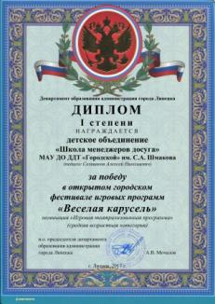  Диплом I степени
 | Объединение «Школа менеджеров досуга» | Открытый городской фестиваль игры «Веселая карусель». Номинация:  «Игровая театрализованная программа»  (старшая возрастная категория).  (2017) | 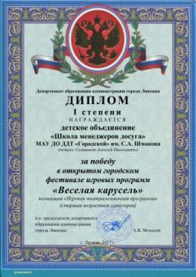  Диплом I степени
 | Горяйнов  Никита  (16 лет) | Международный конкурс по воспитанию гражданственности и патриотизма «С чего начинается Родина?». Номинация: «Литературные произведения» (проза, стихи и т.д.).  Название: Беседа «Люблю тебя, мой край родной!»  (2018) | Лауреат I степени  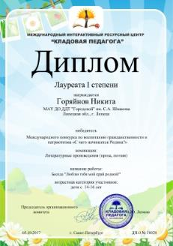
 | Усик Влад  (14 лет) | IX Международный конкурс «Гордость России».  Номинация: «Детские исследовательские и научные работы проекты».  Название работы: Социальный проект «Жизнь – это спорт!»  (2018) | 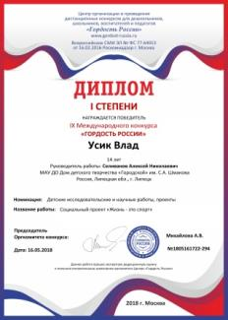  Диплом I степени
 | Корабельников Иван (13лет) | Международный конкурс чтецов «Огни России».  Название: «Цирк» С.Я. Маршак»  (2018) | 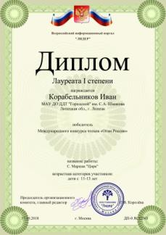  Лауреат I степени
 | Балаев Дмитрий  (16 лет), Корабельников Иван  (13 лет),  Киселева Виктория  (13 лет) | Международный конкурс «Талантливые дети России». Номинация: «Летят, летят дождинки» (Конкурс чтецов). Название работы:  «Отговорила роща золотая»  С. Есенин  (2018) | 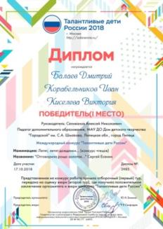  Победитель (1место)
 | Корабельников Иван (13 лет) | Международный конкурс «Талантливые дети России». Номинация: «Летят, летят дождинки» (Конкурс чтецов). Название работы:  «Цирк» С.Я. Маршак»  (2018) | 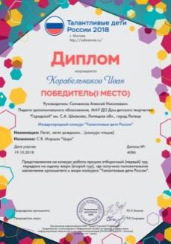  Победитель (1место)
 | Усик Влад (14лет), Корабельников Иван  (13 лет) | Международный конкурс «Мой успех». Номинация: «Исследовательские работы и проекты».  Название работы: «Социальный проект «Жизнь – это спорт!» (2018) | 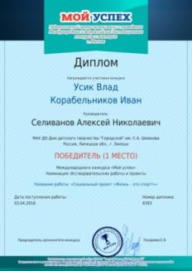  Победитель (1место)
 | Климина Ольга (14 лет) | Международный конкурс «Мой успех». Номинация: «Исследовательские работы и проекты». Название работы: «Социальный проект «Подари улыбку и хорошее настроение!» (2018) | 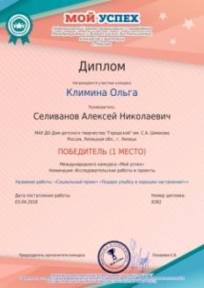  Победитель (1место)
 | Объединение «Школа менеджеров досуга» | Открытый городской фестиваль игры «Веселая карусель». Номинация:  «Игровая театрализованная программа»  (старшая возрастная категория).  (2018) | 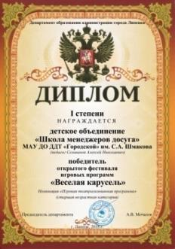  Диплом I степени
 | Объединение «Школа менеджеров досуга» | Открытый городской фестиваль игры «Веселая карусель». Номинация:  «Игровая театрализованная программа»  (средняя возрастная категория).(2018) | 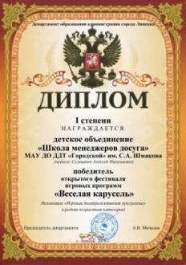  Диплом I степени
 | Киселева Виктория  (13 лет) | Открытый городской фестиваль игры «Веселая карусель». Номинация:  «Мастер хорошего настроения» (средняя возрастная категория).  (2018) | 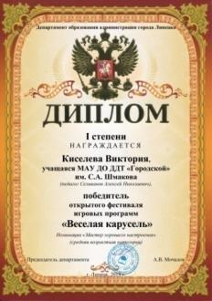  Диплом I степени
 | Стюфляева Вера  (13 лет) | Открытый городской фестиваль игры «Веселая карусель». Номинация: «Мастер хорошего настроения» (средняя возрастная категория).  (2018) | 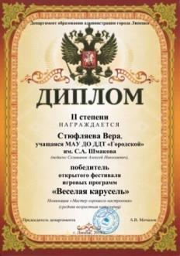  Диплом II степени
 | Корабельников Иван  (13 лет) | Открытый городской фестиваль игры «Веселая карусель». Номинация:  «Мастер хорошего настроения» (средняя возрастная категория).  (2018) | 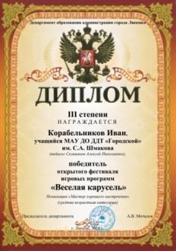  Диплом III степени
 | Климина  Ольга  (14 лет) | Открытый городской фестиваль игры «Веселая карусель». Номинация:  «Мастер хорошего настроения» (старшая возрастная категория).  (2018) | Диплом I степени  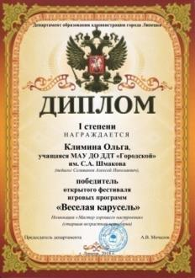
 | Усик Влад  (14 лет), Азовцева  Аля  (14 лет) | Открытый городской фестиваль игры «Веселая карусель». Номинация:  «Мастер хорошего настроения» (старшая возрастная категория).  (2018) | 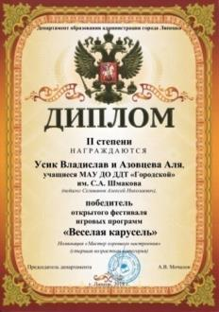  Диплом II степени
 | Балаев Дмитрий  (16 лет) | Международный творческий конкурс «Престиж».  Номинация: «Здоровье. Спорт».  Название работы: «Социальный проект «Здоровым быть здорово!»  (2018) | 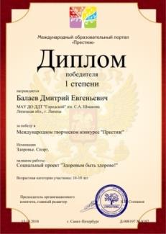  Диплом I степени
 | Детское объединение  «Школа менеджеров досуга» | Открытый фестиваль игровых программ «Веселая карусель»Номинация: «Музыкально-развлекательная игровая программа»(средняя возрастная категория)  (2019) | Диплом I степени  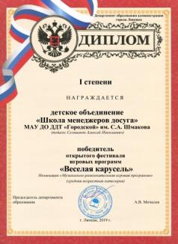
 | Леушин Валентин | Открытый фестиваль игровых программ «Веселая карусель»  Номинация «Мастер хорошего настроения»  (старшая возрастная категория)  (2019) | 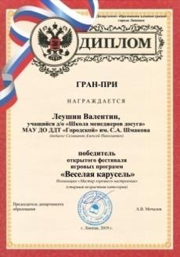  Гран-при
 | Корабельников Иван | Открытый фестиваль игровых программ «Веселая карусель»  Номинация «Мастер хорошего настроения»  (средняя возрастная категория)  (2019) | 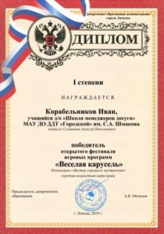  Диплом I степени
 | Куприна  Анна | Открытый фестиваль игровых программ «Веселая карусель»  Номинация «Мастер хорошего настроения»  (младшая возрастная категория)  (2019) | 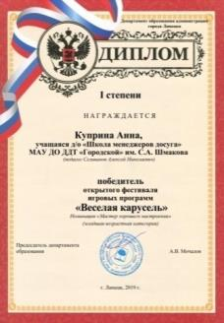  Диплом I степени
 | Ермаков  Игорь | Открытый фестиваль игровых программ «Веселая карусель»  Номинация «Мастер хорошего настроения»  (младшая возрастная категория)  (2019) | Диплом II степени  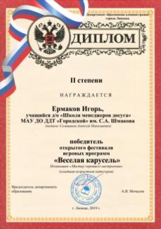
 | Чашников Кирилл | Открытый фестиваль игровых программ «Веселая карусель»  Номинация «Мастер хорошего настроения»  (младшая возрастная категория)  (2019) | Диплом II степени  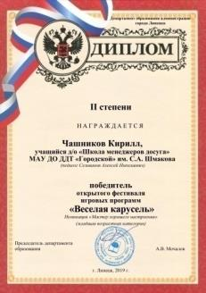
 | Стюфляева Вера и Киселёва Виктория | Открытый фестиваль игровых программ «Веселая карусель»  Номинация «Мастер хорошего настроения»  (средняя возрастная категория)  (2019) | Диплом II степени  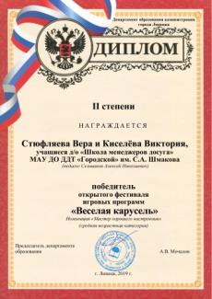

Динамика участия учащихся в конкурсах и фестивалях

Учащиеся детского объединения «Школа менеджеров досуга» стабильно показывают высокий результат, достойно выступая на различных конкурсах и фестивалях различного уровня.

Награды и кубки детского объединения «Школа менеджеров досуга»
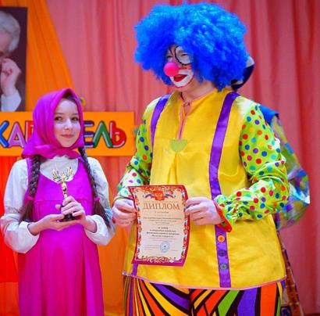
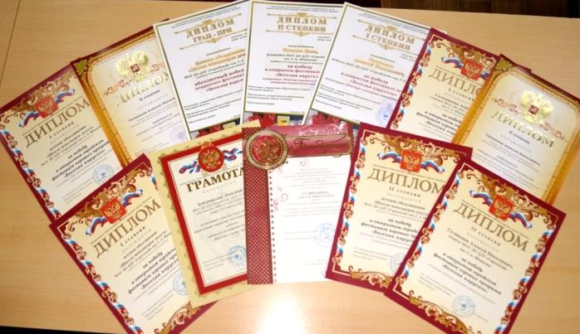

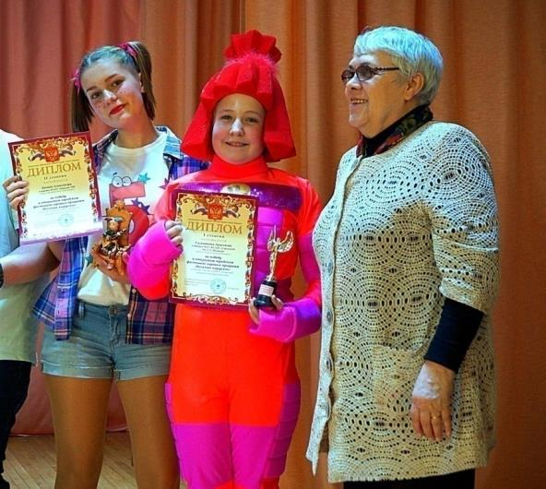
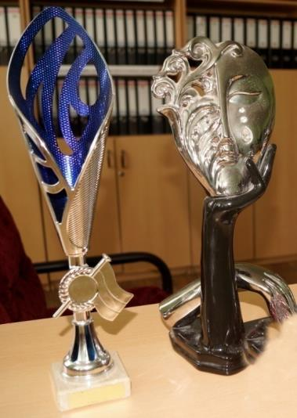

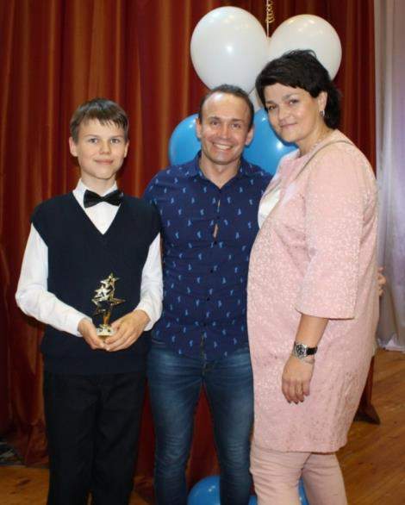
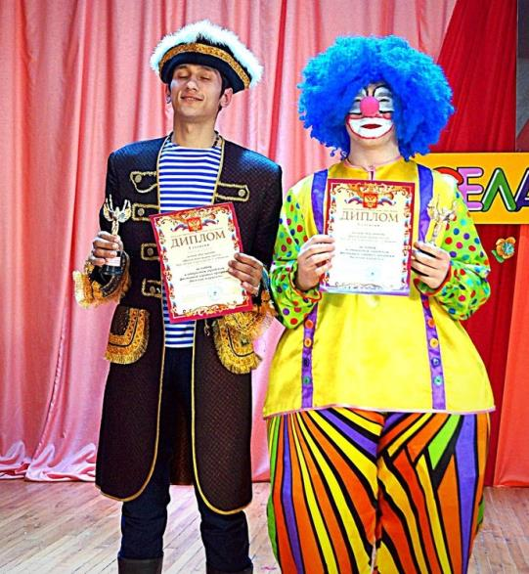

1.3. Дополнительные показатели: количество учащихся, продолживших обучение по профилю деятельности творческого объединения; др.

10 выпускников детского объединения «Школа менеджеров досуга» связали свою профессиональную жизнь с организацией детского досуга и педагогикой.
В настоящее время коллектив работает более 15 лет и имеет свои традиции, свою историю. «Школа менеджеров досуга» по своим воспитательным возможностям способна оказать существенное влияние на развитие личности ребенка и на развитие его организаторских способностей. Школа менеджеров досуга создает условия для включения учащихся в социально значимую деятельность, являясь своеобразным социальным институтом, обеспечивающим успешную реализацию социальной активности ребят, организацию своего досуга.
Учащиеся «Школы менеджеров досуга» являются постоянными участниками и организаторами мероприятий Дома творчества «Городской» имени С.А. Шмакова, ведущими городских праздников, конкурсов, акций, праздников и фестивалей: «Как прекрасна земля и на ней человек», «Аленький цветочек», «Радуга творчества, «Жар – птица», «Липецкие зори» и т.д. Учащихся объединения отличает профессионализм и особый подход к делу. Выделяются культурой поведения на сцене, умением владеть аудиторией и своей внутренней культурой.
Ребята коллектива являются постоянными участниками, победителями и призерами областного и городского конкурса игровых программ «Веселая карусель». В 2015 и 2019 году объединение «Школа менеджеров досуга» стало абсолютным победителем фестиваля, завоевав гран-при.
Выпускников объединения «Школа менеджеров досуга» можно встретить на детских площадках развлекательных центров нашего города. Они организуют и проводят детские праздники, дни рождения, создают праздничную атмосферу на любом мероприятии. Выпускники коллектива отличаются профессионализмом, творческим подходом, интересными постановками, образами, костюмами. Выпускники нашего коллектива профессионально организуют и праздники для взрослой аудитории (юбилеи, выпускные для старшеклассников, корпоративны, свадьбы и т.д.).
Приятно, что ребята из объединения «Школа менеджеров досуга» поступают в педагогические и театральные ВУЗы, связывают свою жизнь с творчеством, детьми и искусством.

Представляем самых ярких выпускников объединения «Школа менеджеров досуга» - Немонтов Дмитрий, Крылов Андрей, Землянская Анастасия, Грибанов Никита, Стоякин Иван. Каждый из них пришел в наш коллектив в разное время, но о ребятах мы помним и гордимся ими. Каждый выбрал свой жизненный путь, Дима – актер, Андрей – клоун, Настя – педагог, Иван - диджей, музыкальный редактор, Никита - педагог-организатор и т.д.
Немонтов Дмитрий – актер Липецкого драматического театра имени Л.Н. Толстого.
Крылов Андрей - артист театра улиц «Независимая клоунада ДОЖ».
Землянская Анастасия – педагог – организатор МАОУ СШ № 51 города Липецка.
Грибанов Никита – педагог-организатор Центра Игровых Технологий.
Стоякин Иван – диджей, музыкальный редактор «Radio Record».
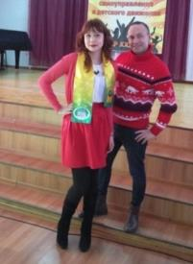
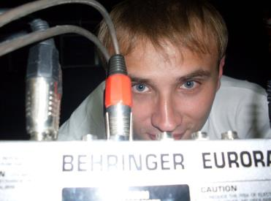
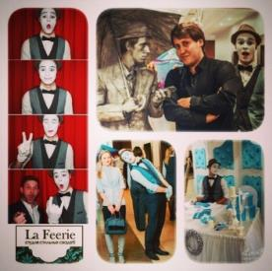

Выпускник - Немонтов Дмитрий

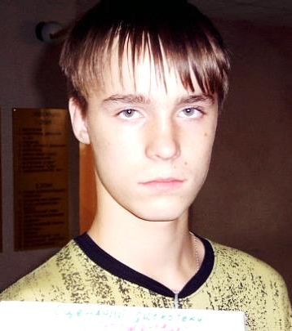

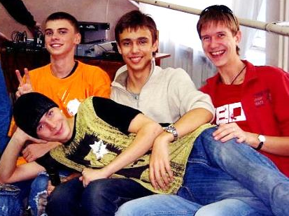

Немонтов Дмитрий –
актер Липецкого драматического театра имени Л.Н. Толстого

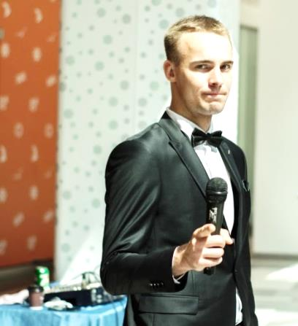
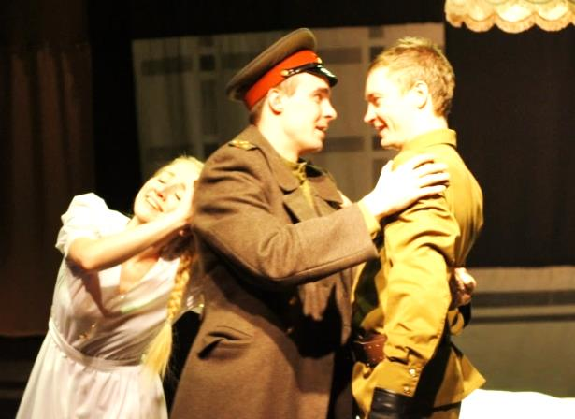




Выпускник - Крылов Андрей,
артист театра улиц «Независимая клоунада ДОЖ»
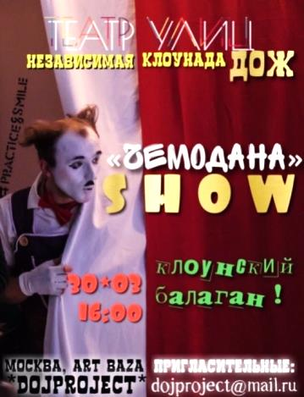
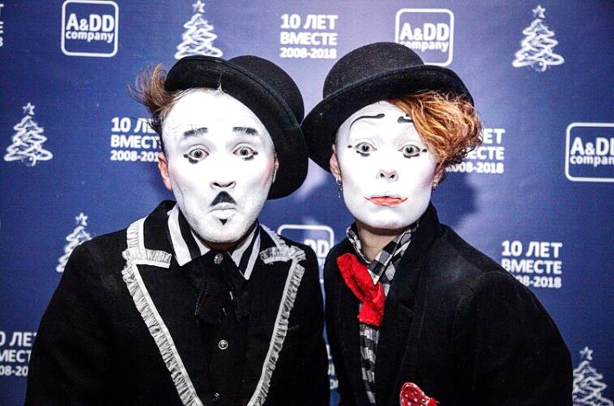

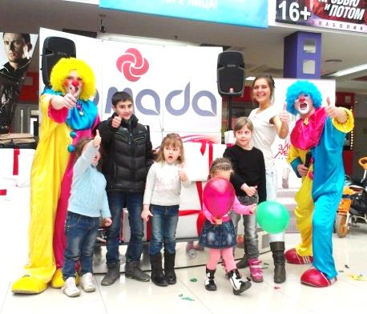

Выпускница - Землянская Анастасия

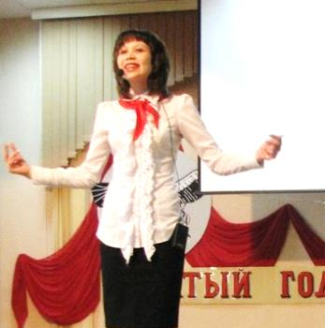
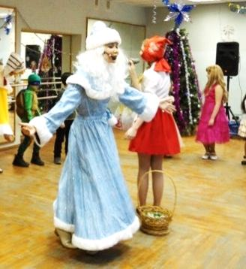
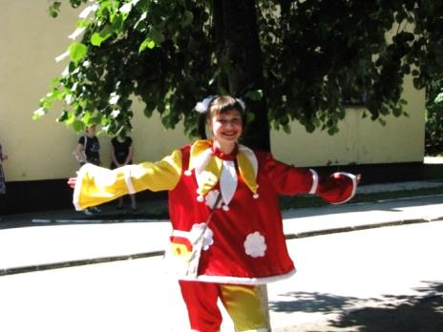

Землянская Анастасия –
педагог – организатор МАОУ СШ № 51 г. Липецка

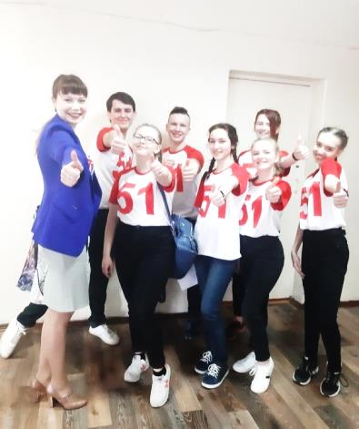
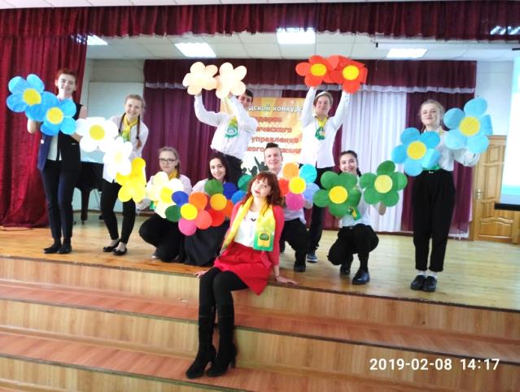

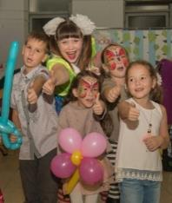

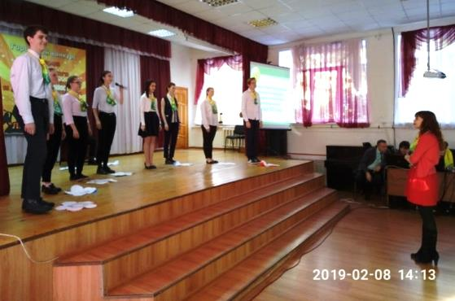
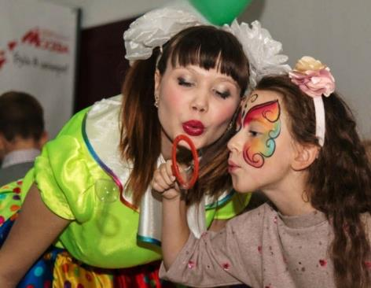

Выпускник – Грибанов Никита
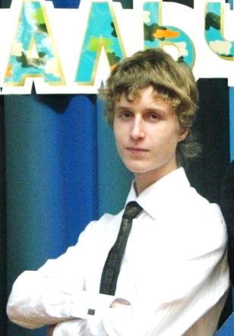
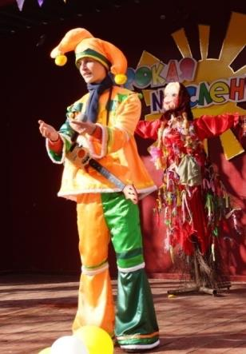
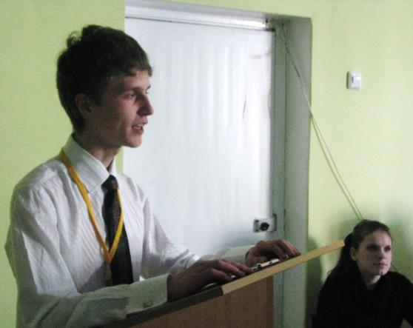

Грибанов Никита –
педагог-организатор «Центра игровых технологий», г. Воронеж
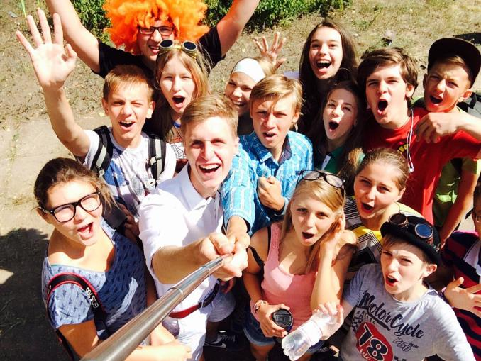

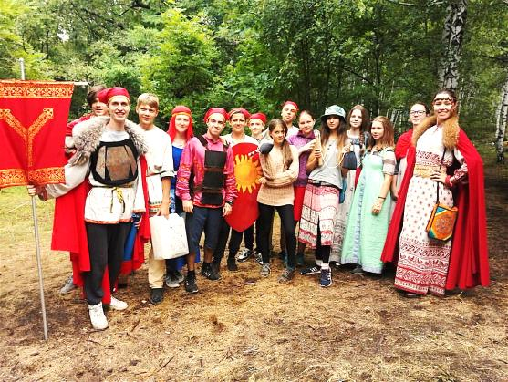
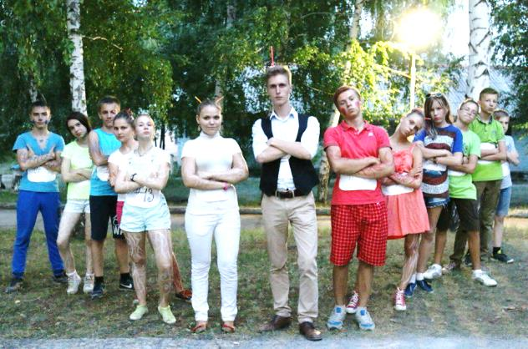

Выпускник – Стоякин Иван


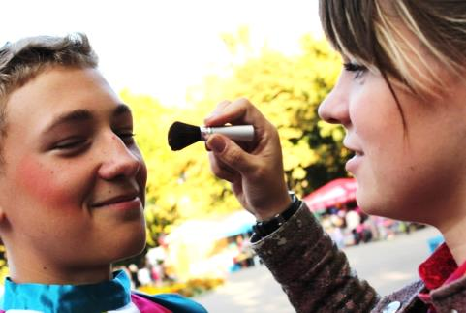

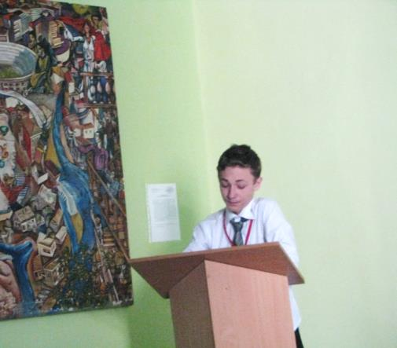

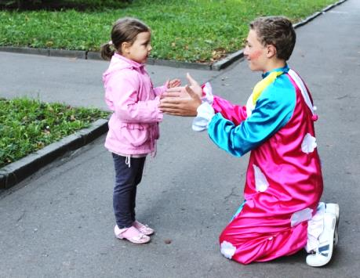
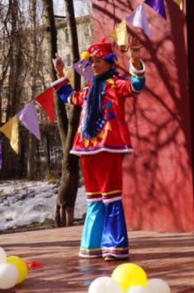

Стоякин Иван –
диджей, музыкальный редактор «Radio Record», г. Санкт - Петербург

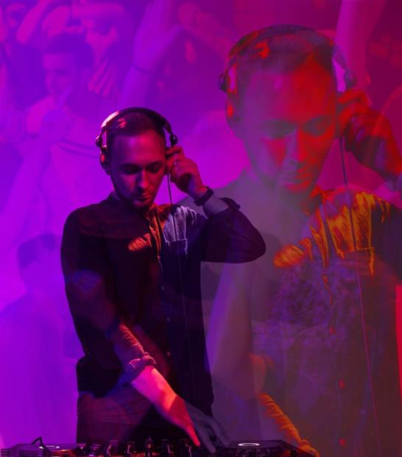
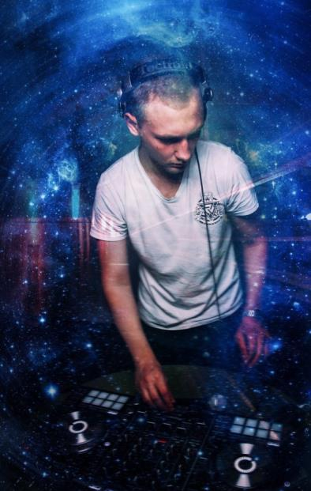

Выпускница Будюкина Ольга –
студентка Елецкого государственного университета им. И.А. Бунина

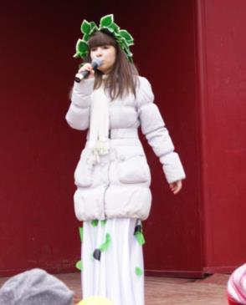
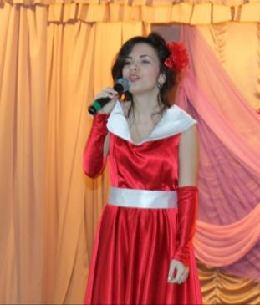

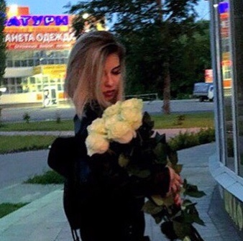

Выпускник Гаврилов Александр –
инструктор – педагог по детскому фитнесу, г. Москва
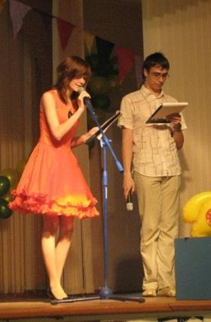
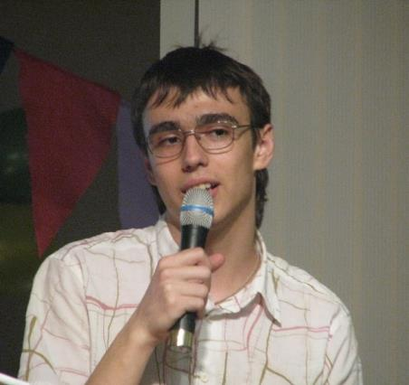
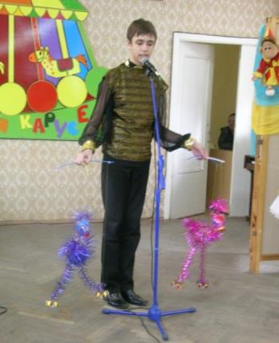



Клуб раннего эстетического развития «Подсолнышки» является для дошкольников стартовой площадкой в огромном мире творчества. Итогом обучения в клубе становится приобщение детей к различным видам искусства, выявление индивидуальных способностей и самоутверждение в наиболее значимых для них областях. По результатам обучения дети получают свидетельство об окончании, а также приглашения в детские объединения ДДТ «Городской» имени С.А. Шмакова по выбранному ими направлению. Педагоги этих коллективов, наблюдая за дошкольниками в течение двух лет, впоследствии продолжают развивать способности и таланты, открытые у малышей в клубе «Подсолнышки».


Клуб раннего
эстетического
развития
«Подсолнышки»

2. Программное обеспечение образовательного процесса.

2.1. Краткая аннотация программы (название программы, цели и задачи образовательной деятельности, категория учащихся, сроки реализации, актуальность и практическая значимость программы, принципы отбора её содержания и последовательность изложения материала, формы работы с учащимися, условия реализации программы, прогнозируемые результаты и т.д.).

 | Автор программы | Селиванов А.Н. педагог дополнительного образования МАУ ДО ДДТ «Городской»  им. С.А. Шмакова города Липецка
 | Название программы | Дополнительная общеразвивающая программа  «Школа менеджеров досуга»
 | Вид программы | Авторская
 | Направленность | Социально - педагогическая
 | Дата создания | 2018 год
 | Когда и где рассмотрена | Заседание Педагогического Совета учреждения, протокол №1 от 28.08.2018г.
 | Срок реализации | 5 лет
 | Возраст учащихся | 12-17 лет
 | Цель и задачи программы | Цель:  Создание условий для развития социальной активности детей и подростков через обучение технологиям организации досуга.  Задачи:  Обучающие:  дать теоретические знания и сформировать практические умения и навыки по организации досуговой деятельности;  обучить навыкам работы в коллективе, навыкам разрешения конфликтов, стратегического планирования, конструктивного взаимодействия со сверстниками и педагогами;  обучить умениям и навыкам организаторской деятельности и самоорганизации;  сформировать лидерские умения и навыки.  Развивающие:  развивать познавательную активность и способность к самообразованию;  развивать творческий, культурный, коммуникативный потенциал школьников в процессе участия в совместной деятельности.  Воспитательные:  содействовать формированию активной гражданской позиции, толерантности старших школьников;  воспитывать в подростках нравственность, гуманизм, культуру поведения;  содействовать профессиональной ориентации подростков;  воспитывать ответственность, трудолюбие;  воспитывать гражданственность, патриотизм и любовь к Родине.
 | Актуальность и практическая значимость программы | Дополнительная общеразвивающая программа «Школа менеджеров досуга» - это авторская образовательная программа социально-педагогической направленности для учащихся 12-17 лет со сроком реализации 5 лет. Программа рассчитана на 288 часов (216 часов занятий в творческой лаборатории + 72 часа – специальный курс).  Программа призвана способствовать развитию досуговой деятельности в образовательных учреждениях.  Школа менеджеров досуга по своим воспитательным возможностям способна оказать существенное влияние на развитие личности ребенка и на развитие его организаторских способностей. Школа менеджеров досуга создает условия для включения учащихся в социально значимую деятельность, являясь своеобразным социальным институтом, обеспечивающим успешную реализацию социальной активности ребят, организацию своего досуга.  Актуальность образовательной программы «Школа менеджеров досуга» объясняют и доказывают педагогические возможности досуга, освоение которых обогащает содержание и структуру свободного времени, развивает общую культуру личности. Интересный и содержательный досуг оказывает позитивное влияние на развитие индивидуальности детей и подростков, снижает вероятность вовлечения в асоциальные группировки, препятствует развитию вредных и опасных привычек и наклонностей.  Педагоги ШМД на своих занятиях создают благоприятную обстановку, где главное действующее лицо – это игра. Через нее мы даем нашим учащимся самореализоваться, проявить свое творческое я. У нас на учебном занятии не просто группа подростков, объединенная общей идеей, а команда, способная решать многие задачи.
 | Формы работы с учащимися | Дополнительная общеразвивающая программа «Школа менеджеров досуга» предлагает оптимальное сочетание теоретических и практических форм обучения. Основными формами работы с учащимися являются упражнения на взаимодействие в группах, тренинги, игры, ток - шоу, встречи, концерты - акции, вечера, тематические дискотеки, театрализованные представления и праздники.
 | Условия реализации программы | Для успешной реализации образовательной программы «Школа менеджеров досуга» необходимы:  - психолого-педагогическое сопровождение образовательного процесса;  - обеспечение квалифицированными педагогическими кадрами;  - сотрудничество с родителями;  - соответствующее материально-техническое обеспечение.
 | Прогнозируемые результаты | 1. Получение практических знаний по организации и методике коллективной творческой деятельности, этике и психологии общения, технологии социального и творческого проектирования, игровым и организаторским технологиям.  2. Приобретение навыков лидерского поведения, организаторских умений, коллективной и руководящей деятельности.  3. Приобретение умений проведения анализа и выстраивания перспективы собственной деятельности.  4. Повышение уровня социальной активности учащихся.  5. Владение навыками и умениями разработки и реализации социального и творческого проекта.
 | Перспективы развития | В ШМД обязательно ведение личных карточек учащихся, где педагог фиксируют посещение творческих лабораторий, специальных курсов, творческие достижения и зачетные акции.  В конце учебного года по результатам и на основании личных карточек слушателям вручается сертификат о прохождении обучения в своей творческой лаборатории, а по истечению 5 лет - в ШМД учащимся присваивается звание «Менеджер досуга».

2.2. Представление программы на конкурсах различного уровня.

Уровень конкурса | Название конкурса | Результат | Номинация
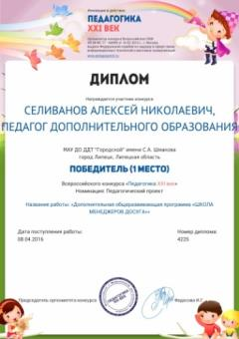  Всероссийский | Всероссийский конкурс  «Педагогика XXI века».  (2016) | I место | «Педагогический проект»
Международный  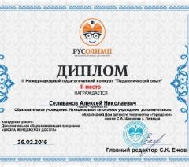 | IIМеждународный педагогический конкурс «Педагогический опыт»  (2016) | II место | «Авторские программы»
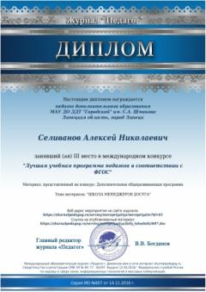  Международный | Международный конкурс «Лучшая учебная программа в соответствии  с ФГОС»  (2016) | III место | «Образовательная программа»
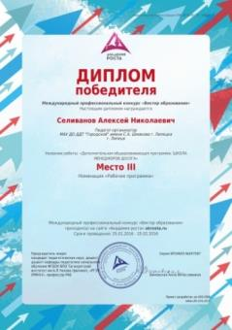  Международный | Международный профессиональный конкурс «Вектор образования»  (2016) | III место | «Дополнительная общеразвивающая программа»

2.3. Дополнительные показатели: прохождение процедуры экспертизы, др.
Наименование образовательной программы | ФИО эксперта, наименование организации, осуществившей внутреннюю экспертизу | ФИО эксперта, наименование организации, осуществившей внешнюю экспертизу
Дополнительная общеразвивающая программа  «Школа менеджеров досуга» | Принята Педагогическим Советом МОУ ДОД ДДТ «Городской» имени  С.А. Шмакова  Протокол №3 от  «6» июня 2005 г.  Программа переработана и дополнена в 2018 г.  Рекомендована Педагогическом Советом МАУ ДО ДДТ «Городской» им. С.А. Шмакова  Протокол №1 от 29 августа 2018 г.  Рецензент:  Дергунова Т.Н, заместитель директора по методической работе МАУ ДО ДДТ «Городской» им. С.А.Шмакова (2018г.) | Рецензент:  - Солодкова М.В., заведующая кафедрой теории и практики воспитательной работы ГАУ дополнительного профессионального образования Липецкой области  «Институт развития образования» (2007 г.)  - Солодкова М.В., директор Липецкого филиала ОРСИ, кандидат педагогических наук (2018 г.)

3. Наличие у педагога авторских проектов, разработок и т.п. по обучению и развитию учащихся

3.1. Название проекта, разработки (краткая аннотация).

Проект по здоровому образу жизни учащихся
«Твоя формула здоровья!»

Основной мотив моей жизни:
сделать что-нибудь полезное для людей,
продвинуть человечество хоть немного вперед.
К. Циолковский
Проблема воспитания здорового поколения приобретает в настоящее время все большее значение. На ухудшение здоровья влияют многие факторы, в том числе и неправильное отношение населения к своему здоровью и здоровью своих детей.
В. А. Сухомлинский писал: «Забота о здоровье - это важный труд воспитания. От здоровья и жизнерадостности детей зависит их духовная жизнь, умственное развитие, прочность знаний, вера в свои силы».
Основным стержневым направлением воспитательной деятельности является стимулирование здорового образа жизни всех участников образовательного процесса: педагогов, учащихся и родителей. Это поднимает воспитательный процесс до уровня счастливой совместной жизнедеятельности, которая позволяет определить воспитание как создание позитивных условий самоактулизации личности и педагога, и его учащихся.

3.2. Актуальность проекта, разработки.
На современном этапе проблема профилактики здоровья детей является одной из самых актуальных. В школьном возрасте в результате целенаправленного педагогического воздействия формируется здоровье, жизнедеятельность и другие качества, необходимые для всестороннего, гармонического развития личности.
Проблема охраны здоровья детей в школе, в Доме детского творчества стоит очень остро. Анализ состояния здоровья наших учащихся показал, что залогом хорошего самочувствия детей является физическое развитие, закаливание, профилактика заболеваний.
Одной из задач любого педагога, работающего с детьми, является формирование у учащихся системы знаний и убеждений, обеспечивающих духовное отношение к себе, к своему здоровью, к окружающему миру.
Разговор о здоровом образе жизни стар как мир. Гиппократ и Авиценна, Пастер и Мечников и еще десятки великих целителей мира говорили о единстве здоровья тела и духа, гармоничном развитии человека. Наше желание помочь природе, изменив в первую очередь себя, не может не иметь положительных последствий в виде улучшения здоровья и качества жизни.
Цель проекта:
- поиск оптимальных средств сохранения и укрепления здоровья учащихся ДДТ «Городской» им. С.А. Шмакова, создание наиболее благоприятных условий для формирования у ребят отношения к здоровому образу жизни как к одному из главных путей в достижении успеха.
Задачи проекта:
- Создать условия для обеспечения охраны здоровья учащихся, их полноценного физического развития и формирования здорового образа жизни (ЗОЖ);
- Популяризация преимуществ ЗОЖ, расширение кругозора учащихся в этой области;
- Создать условия для формирования полезных привычек;
- Организовать систему профилактических работ по предупреждению детского травматизма на дорогах;
- Воспитать в ребятах культуру ЗОЖ, а именно сохранение и укрепление здоровья учащихся Дома, повышение качества их жизни.
Участники проекта
Учащиеся разных возрастных групп ДДТ «Городской» имени С.А. Шмакова, педагоги организаторы и педагоги дополнительного образования, администрация, родители, приглашенные специалисты.
Управление проектом
Проект «Твоя формула здоровья» осуществляют педагоги дополнительного образования. Они ведут профилактическую работу в своем объединении, кружке, клубе, театре, студии, ансамбле и т.д. В основу проекта положена коллективная творческая деятельность учащихся, педагогов, родителей.
Срок реализации
Проект «Твоя формула здоровья» рассчитан на один учебный год и предполагает постоянную работу по его дополнению и совершенствованию.

Предполагаемые методы и формы работы при реализации проекта

«Твоя формула здоровья»

Методы работы | Формы работы | Условия
Диагностические методы | Изучение, наблюдение, тестирование, беседа, составление характеристик | Сотрудничество с психологической службой ДДТ для изучения психического состояния учащихся.
Коммуникативные методы | Построение отношений на бесконфликтной основе; переход к доверительным отношениям;  ориентация на сотрудничество | Изучение способностей к общению каждого ученика в коллективе, определение проблем в общении и  организация коррекции на  материале диагностики
Методы координации и коррекции | Выработка единых требований к учащимся; коррекция поведения | Предоставление учащимся возможности самостоятельного и совместного планирования жизни объединения.
Методы формирующего воздействия | Создание проблемных воспитывающих ситуаций; формирование сознания, опыта;  игры;  работа в малых группах; мероприятия разной направленности | Организация целенаправленного просвещения родителей по вопросам воспитания детей, использование активных форм просветительской деятельности.  Создание благоприятной атмосферы общения, направленной на преодоление конфликтных ситуаций в процессе воспитания

При реализации проекта «Твоя формула здоровья» заложены следующие формы работы с детьми и подростками:

А так же: групповые развивающие занятия, психологические тренинги, «мозговые штурмы», ролевые игры, психогимнастика, «круглые столы», тестирование, анкетирование, экскурсии, ток-шоу, пресс-конференции, акции, митинги, мастер-класс, интеллект – шоу, шоу – программы, концерты.

Предполагаемый результат в реализации проекта «Твоя формула здоровья»
- Стабильность показателей физического и психического здоровья учащихся;
- Активизация интереса учащихся к ЗОЖ;
- Разработка эффективных механизмов совместной деятельности различных секторов воспитательной системе Дома творчества, родителей, учащихся;
- Уменьшение числа «трудных» подростков в Доме творчества посредством привлечения их к альтернативной деятельности;
- Активное и результативное участие учащихся Дома в различных интеллектуальных и творческих проектах;
- Введение оптимального режима труда и отдыха детей;
- Формирование отношения детей и их родителей к своему здоровью как основному фактору успеха на последующих этапах жизни;
- Повышение уровня физического, а отсюда - психического и социального здоровья детей;
- Воспитание и развитие у учащихся потребностей в ЗОЖ.
Состояние здоровья наших учащихся, как видно из данного проекта, зависит от множества факторов. Эту зависимость математически выразил доктор медицинских наук Ю.Ф. Замановский, и мы с ней полностью согласны. Он назвал ее «формулой здоровья».
З. = Р.
где: 3. - здоровье;
Р. - режим жизнедеятельности, умение приспосабливать свои биологические ритмы к ритмам окружающей среды.
Какие факторы следует поставить в числитель и знаменатель? Учащиеся в анкетах написали, что в числителе должны стоят факторы, способствующие укреплению и сохранению здоровья, а в знаменателе - неблагоприятно влияющие на здоровье и сокращающие продолжительность жизни. Каждый учащийся тренинга составил своюформулу здоровья.
К благоприятным факторам ЗОЖ следует отнести: соблюдение правил личнойгигиены, нравственную регуляцию поведения, отказ от алкоголя, табака, наркотиков, эстетику работы и отдыха. К неблагоприятным факторам: нарушение режима труда и отдыха, вспыльчивость и агрессивность, вредные условия труда.
Выведенные формулы здоровья учащихся, мы свели к одной, к формуле Ю.Ф. Замановского, которая и стала основной:
$$З.=Р.\frac{ЭДТП}{БКАН}$$
где: З. – здоровье;
Р. – режим жизнедеятельности;
Э. – эмоциональнаяустойчивость;
Д. – двигательнаяактивность;
Т. – термозакаливание;
П. – рациональноепитание;
Б.–болезнь;
К. – курение;
А. – алкоголь;
Н. – наркотики

Этапы реализации проекта «Твоя формула здоровья»

Первый этап: - этап ознакомления с основными понятиями и представлениями(младшийшкольный возраст)
Основные задачи:
- Сформировать смысловое представление об элементарных правилах ЗОЖ;
- Создать элементарное представление об основных понятиях ЗОЖ;
- Создать условия для формирования полезных привычек;
- Предупредить непонимание основных понятий ЗОЖ;
- Привлечь родителей к реализации данной программы.
Второй этап -этап углубленного изучения(средний школьный возраст).
Основные задачи:
- Обеспечить условия для формирования ценности и культуры здоровья;
- Уточнить представление об элементарных правилах ЗОЖ;
- Добиться сознательного выполнения элементарных правил ЗОЖ;
- Активизировать деятельность родителей по реализации, данной программы;
- Начать работу по профилактике «вредных привычек».
Третий этап - этап закрепления знаний, умений, навыков по ЗОЖ и дальнейшего их совершенствования(старший школьный возраст).
Основные задачи:
- Добиться стабильности и автоматизма выполнения правил ЗОЖ;
- Добиться выполнения правил ЗОЖ в соответствии с требованиями их практического применения;
- Обеспечить вариативное использование правил ЗОЖ в зависимости от конкретных практических обстоятельств;
- Создать условия для воспитания потребности в ЗОЖ;
- Обеспечить условия для формирования ценности и культуры сексуальных отношений;
- Активизировать работу по профилактике «вредных привычек» (табак, алкоголь, наркотики).

Механизм сопровождения проекта
1. Планирование и подготовка
• Изучение методической литературы
• План работы на год
• Комплектование творческой группы
• Обсуждение проекта
• Утверждение плана реализации проекта
2. Мероприятия и поддержка
• Разработка и проведение комплексных занятий, совместных мероприятий
• Взаимодействие с семьей
3. Итоговый анализ
• Изучение результатов диагностирования развития детей (текущий мониторинг)
• Диагностирование развития детей (промежуточный мониторинг)
• Оформление результатов работы
• Совместная выработка рекомендаций по совершенствованию педагогического процесса в рамках проекта.

Тематическое планирование
План мероприятий по реализации проекта «Твояформулаздоровья»

Мероприятия по ЗОЖ для младшего школьного возраста
№ п./п. | Мероприятия (название, форма) | Группо-  вые формы работы (коллектив, объедине-ние) | Коллектив-ные  дела между объедине-ниями | Общие дела  ДДТ «Городской» | Месяц
1. | Викторина: «Я хочу быть сильным, умным, здоровым» («Вредные привычки») | + |  |  | Сентябрь
2. | Мульти викторина:«Мойдодыр»(личная гигиена и здоровье) | + |  |  | Октябрь
3. | Подвижные игры | + |  |  | Октябрь, май
4. | Игра «Юный пешеход» | + |  |  | Октябрь
5. | Конкурс аппликаций: «Фруктовый сад» | + |  |  | Октябрь
6. | Экскурсия  «Деревья, птицы,  звери» (Парк Победы, «Нижний парк» ит.д.) | + |  |  | Сентябрь, май
7. | Викторина «Кушайте на здоровье» (правильное питание) | + |  |  | Ноябрь
8. | Встреча с инспектором ГИБДД «Красный, желтый, зеленый» | + |  |  | Ноябрь
9. | Беседа: «Здоровый образ жизни. Это как?» (Обмен мнениями) | + |  |  | Декабрь
10. | Брей - ринг: «Быстрее, выше, сильнее» (Что мы знаем о спорте?) | + |  |  | Февраль
11. | Игровая программа «Жизнь – это спорт» |  | + |  | Февраль, март
12. | Спортивная игра: «Мама, папа, я - спортивная семья» |  | + |  | Апрель, май
13. | Праздник «Широкая масленица» |  |  | + | По календарю
14. | Праздник «Русская березка» |  |  | + | июнь

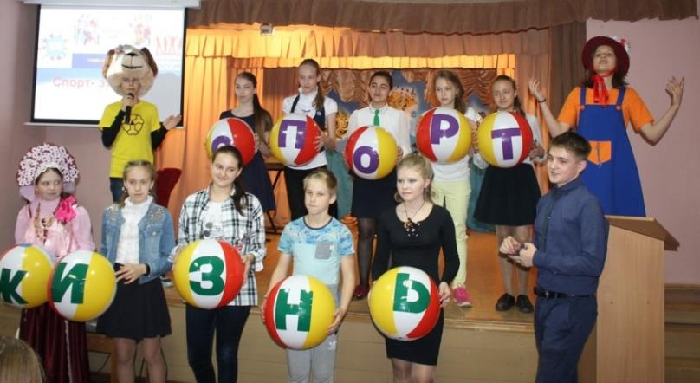

«Жизнь – это спорт»

Мероприятия по ЗОЖ для среднего школьного возраста

№ п./п. | Мероприятия (название, форма) | Группо-  вые формы работы (коллектив, объедине-  ние) | Коллектив-ные  дела между объедине-ниями | Общие  дела  ДДТ «Городской» | Месяц
1. | Интеллект - шоу: «Хочешь быть здоровым - будь им!» | + |  |  | Октябрь
2. | Шоу - программа «100 вопросов взрослому» (Встреча с мед.работником). Тема: «Право на здоровье») | + |  |  | Октябрь
3. | Подвижные игры | + |  |  | Ноябрь, апрель
4. | Игра «Юный пешеход» | + |  |  | Ноябрь, март
5. | Конкурс рисунков: «Я и моя спортивная семья» | + |  |  | Декабрь
6. | Поход на соревнования «Болеем», но только на стадионе!» | + |  |  | Январь
7. | Викторина «Кушайте на здоровье»(правильное питание) | + |  |  | Февраль
8. | Встреча с инспектором ГИБДД «Красный, желтый, зеленый» | + |  |  | Март
9. | Беседа: «Здоровый образ жизни. Это как?»  (Обмен мнениями) | + |  |  | Март
10. | Брей - ринг: «Быстрее, выше, сильнее» (Что мы знаем о спорте?) | + |  |  | Апрель
11. | Конкурс плакатов: «Нет вредным привычкам» |  | + |  | Апрель
12. | Спортивная игра: «Мама, папа, я - спортивная семья» |  | + |  | Май
13. | Праздник «Широкая масленица» |  |  | + | По календарю
14. | Праздник «Русская березка» |  |  | + | Июнь

Мероприятия по ЗОЖ для старшего школьного возраста

№ п./п. | Мероприятия (название, форма) | Группо-  вые формы работы (коллектив, объедине-  ние) | Коллектив-ные  дела между объедине-ниями | Общие  дела  ДДТ «Городской» | Месяц
1. | Круглый стол: «Хочу, могу, буду» | + |  |  | Сентябрь
2. | Анкетирование «Твоя формула здоровья» | + |  |  | Сентябрь
3. | Психологический тренинг: «Путешествие в мир эмоций » | + |  |  | Октябрь
4. | Мастер - класс: «Стильно, удобно, модно»(Макияж, визаж, стиль и т.д.) | + |  |  | Октябрь
5. | Психологический тренинг: «Зеленый змий - миф или реальность» | + |  |  | Ноябрь
6. | Пресс - конференция: «Если заглянуть в будущее» | + |  |  | Ноябрь
7. | Программа: «100 вопросов взрослому» (Культура гигиены юноши и девушки) | + |  |  | Декабрь
8. | Ток - шоу: «Большая стирка». Тема: «В объятьях табачного дыма» |  | + |  | Январь
9. | Ток - шоу: «Пусть говорят». Тема: «СПИД - болезнь души, а не тела» |  | + |  | Февраль
10. | Конкурс плакатов: «Нет вредным привычкам» |  | + |  | Март
11. | Акция: «Дорога в никуда!»(Наркотики) |  | + |  | Апрель
12. | Праздник «Широкая масленица» |  |  | + | По календарю
13. | Праздник «Русская березка» |  |  | + | Июнь
14. | Митинг: «Мы это можем остановить» («Умей  сказать - НЕТ!», вредным привычкам) |  |  | + | Июнь

3.3. Результаты реализации.
Несомненно, каждый человек обязан заботиться о своем здоровье. Без этого важного жизненного фактора трудно представить полноценною жизнь счастливого современного человека. Формирование здорового образа жизни зависит исключительно от воли и желания каждого.
В результате осуществления проекта, уровень здоровья и образованности среди школьников Липецка возрастёт. Дети будут более выносливы физически и психологически.

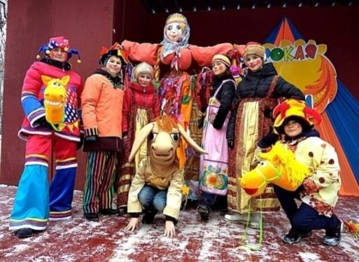
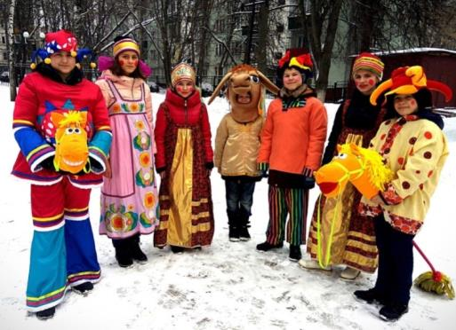

Праздник «Широкая масленица»

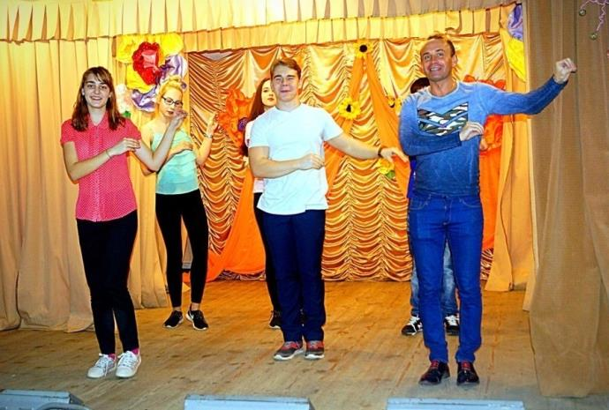

«Будь спортивным и здоровым!»
4. Обобщение и распространение собственного педагогического опыта на муниципальном, региональном, всероссийском уровнях (мастер-классы, семинары, конференции и др.)
4.1. Наличие публикаций, печатных работ: перечень, уровень.

Название публикации | Уровень,  название сайта, издания | Электронный  адрес | Фото
Конспект открытого занятия «В стране потерянной буквы!» | Всероссийский  Конспектека - методическая копилка для учителей | https://konspekteka.ru/v-strane-poteryannoj-bukvy/ | 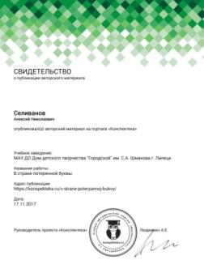
Сценарий новогоднего утренника «Мульт - парад у новогодней елки!» | Всероссийский  Образовательный портал «Prodlenka» | https://www.prodlenka.org/metodicheskie-razrabotki/scenarii-prazdnikov/novogodnie-prazdniki/292238-metodicheskaja-razrabotka-scenarija-teatraliz.html | 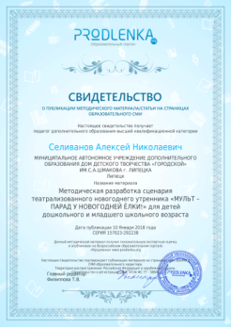
Сценарий театрализованной игровой программы «Сундук со сказками!» | Всероссийский  Конспектека - методическая копилка для учителей | https://konspekteka.ru/stsenarij-teatralizovannoj-igrovoj-programmy-sunduk-so-skazkami/ | 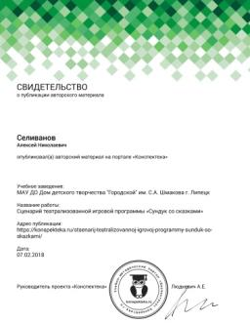
Методическая разработка сценария агитбригады «Здоровый я – здоровая Россия!» | Всероссийский  Педагогический сайт | https://pedsite.ru/publications/85/21961/ | 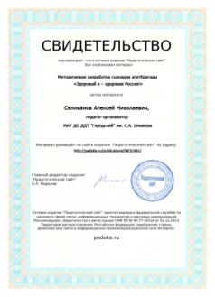
Методическая разработка сценария игровой программы «Если хочешь быть здоров, улыбайся!» | Всероссийский  Образовательный портал «Prodlenka» | https://www.prodlenka.org/metodicheskie-razrabotki/dopolnitelnoe-obrazovanie/prazdniki-dosug/331642-metodicheskaja-razrabotka-scenarija-igrovoj-p.html | 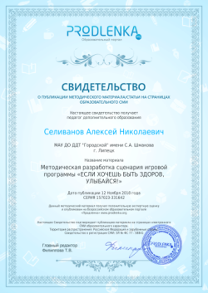
Методическая разработка сценария игровой программы «Цирк зажигает огни!» | Всероссийский  Образовательный портал «Prodlenka» | https://www.prodlenka.org/metodicheskie-razrabotki/dopolnitelnoe-obrazovanie/prazdniki-dosug/198591-metodicheskaja-razrabotka-scenarija-igrovoj-p.html | 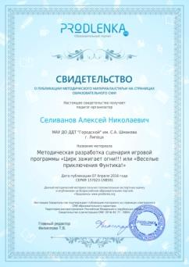
Сценарий новогоднего карнавала для детей младшего школьного возраста «Новогодние приключения Кота Леопольда и его друзей!» | Всероссийский  Образовательный портал «Prodlenka» | https://www.prodlenka.org/metodicheskie-razrabotki/dopolnitelnoe-obrazovanie/prazdniki-dosug/198593-scenarij-novogodnego-karnavala-dlja-detej-mla.html | 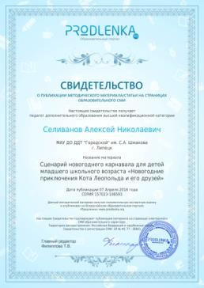
Методическая разработка сценария театрализованной игровой программы «Морские приключения пиратов!» | Всероссийский  Образовательный портал «Prodlenka» | https://www.prodlenka.org/metodicheskie-razrabotki/dopolnitelnoe-obrazovanie/prazdniki-dosug/233171-metodicheskaja-razrabotka-scenarija-teatraliz.html | 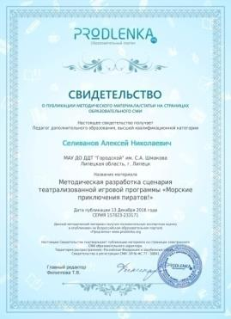
Методическая разработка сценария городского конкурса семейных команд «Моя многонациональная семья» | Всероссийский  Образовательный портал «Prodlenka» | https://www.prodlenka.org/metodicheskie-razrabotki/dopolnitelnoe-obrazovanie/vospitanie/198595-metodicheskaja-razrabotka-scenarija-gorodskog.html | 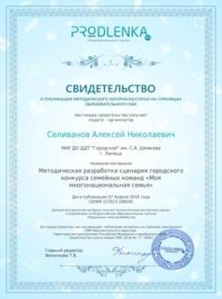
Методическая разработка сценария игровой программы «Морские приключения пиратов!» | Всероссийский  Конспектека - методическая копилка для учителей | https://konspekteka.ru/metodicheskaya-razrabotka-stsenariya-igrovoj-programmy-morskie-priklyucheniya-piratov/ | 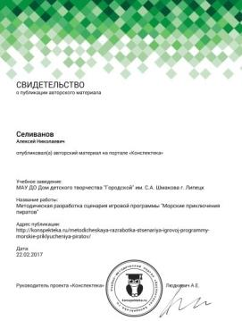
Методическая разработка сценария игровой программы «Зов джунглей» | Всероссийский  Конспектека - методическая копилка для учителей | https://konspekteka.ru/metodicheskaya-razrabotka-stsenariya-igrovoj-programmy-zov-dzhunglej/ | 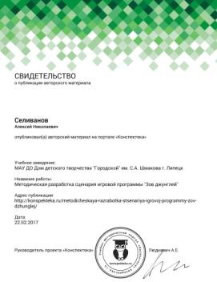

4.2. Проведение методических семинаров, открытых занятий, мастер-классов: перечень, уровень, кол-во и категория участников.

Уровень и название конференции, семинара  и др. | Форма  участия | Тема выступления | Количество и категория участников
Региональный уровень  I конференция  «Опыт и инновации профессора С.А. Шмакова в организации досугового пространства детей и молодежи» | доклад | Значение игры для всестороннего развития ребёнка | 90 чел.  педагоги ОУ
Выступление на курсах повышения квалификации на базе областного автономного учреждения дополнительного профессионального образования ЛИРО | доклад | Доклад по программе развития ДДТ «Городской» им. С.А. Шмакова – «Дом, в котором мы живем» | 50 чел.  педагоги дополни-тельного образования Липецкой области и города Липецка
Муниципальный  уровень  Семинар «Применение современных педагогических технологий в профессиональной деятельности педагога искусства в рамках реализации ФГОС» | доклад | «Использование метода взаимодействия на занятиях кружка и детских объединений» | 150 чел.  педагоги ОУ города Липецка
Семинар «Технология создания игровой программы» | мастер-класс | «Технология создания игровой программы» | 60 чел.  педагоги ОУ г. Липецка
Городская педагогическая конференция. «Образование – ресурс развития: от государственных стратегий к педагогическим практикам» | мастер-класс | «Игры и игрушки. Актуальность сохранения русских народных традиций» | 30 чел.  руководители и педагоги ОУ города
Уровень ОУ  семинар - практикум | мастер-класс | Игры для детей младшего школьного возраста | 20 чел.  педагоги ДДТ
Семинар для педагогов дополнительного образования по теме: «Современные технологии организации досуга в учебном заведении | доклад | Методы проведения мониторинга качества образования в детском объединении | 40 чел.  педагоги ДДТ
Семинар для педагогов дополнительного образования по теме: «Новые технологии организации досуга школьников» | доклад | Организация досуговых мероприятий в клубе раннего эстетического развития «Подсолнышки» | 36 чел.  педагоги ДДТ
Педагогический Лицей | доклад | Использование здоровьесбере-гающих технологий на занятиях с дошкольниками | 30 чел.  педагоги ДДТ
Педагогический Совет | доклад | Работа с родителями в детском объединении | 42 чел.  педагоги ДДТ
Методическое объединение | участие, дискуссия | «Формирование навыков здорового образа жизни, толерантной личности через творческие объединения дополнительного образования» | 9 чел.  педагоги ДДТ
Методическое объединение | участие, дискуссия | «Применение инновационных технологий как средство повышения мотивации одарённых детей в дополнительном образовании» | 12 чел.  педагоги ДДТ
Методическое объединение | участие, дискуссия | «Проектная деятельность педагогов УДО в соответствии с ФГОС» | 9 чел.  педагоги ДДТ
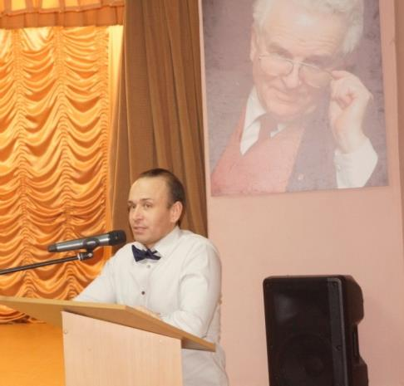
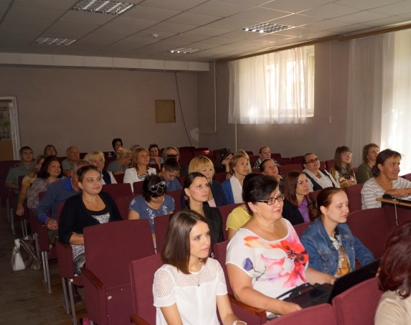

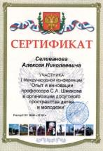
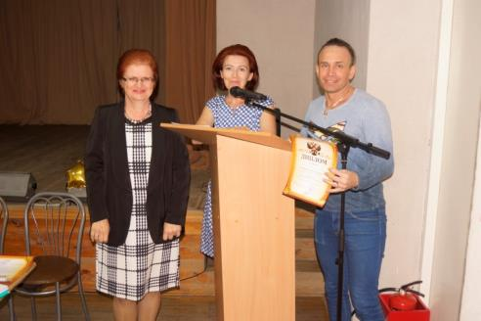

Открытые занятия в объединении
«Школа менеджеров досуга»

Уровень | Тема открытого занятия | Количество и категория участников
Уровень ОУ | «Проектирование модели игровой программы» | 12 учащихся  второго года обучения  15 педагогов, родителей
Уровень ОУ | «Патентное бюро» или создай свою игровую программу» | 12 учащихся  второго года обучения  17 педагогов, родителей
Уровень ОУ | «Театрализованные конкурсно-игровые программы в досуговой деятельности учащихся» | 14 учащихся  первого года обучения  24 педагогов, родителей
Уровень ОУ | «Театрализация, как режиссерский метод массового представления и праздника» | 12 учащихся  второго года обучения  15 педагогов, родителей

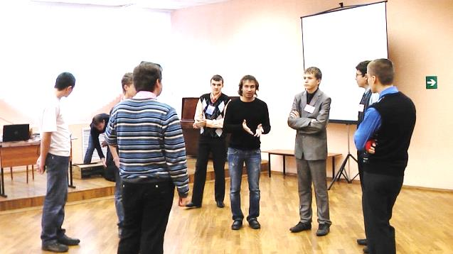
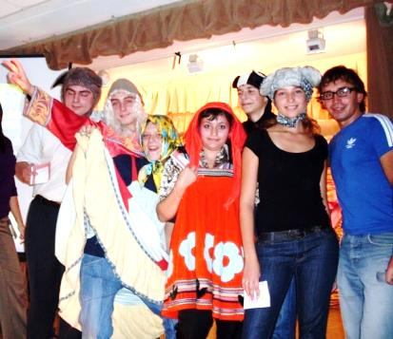

«Проектирование модели игровой программы»

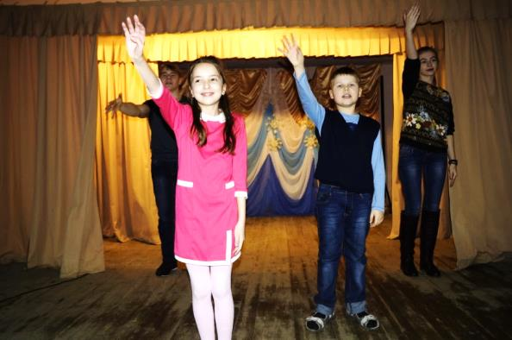
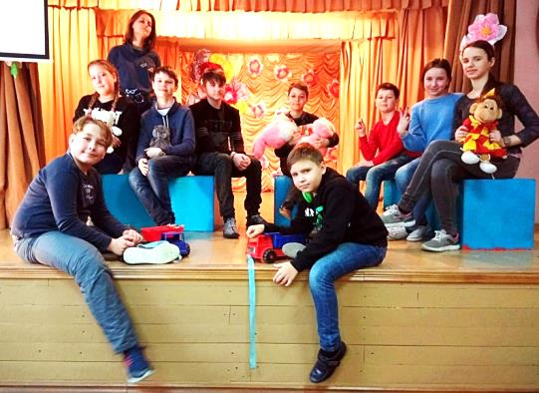

«Патентное бюро» или
создай свою игровую программу»
«Театрализация, как режиссерский метод массового представления и праздника»

Открытые занятия в клубе раннего эстетического развития
«Подсолнышки», предмет «Развитие речи»

Уровень | Тема открытого занятия | Количество и категория участников
Уровень ОУ | «В стране потерянной буквы «Ж» | 15 учащихся  первого года обучения  20 педагогов, родителей
Уровень ОУ | «Использование игровых технологий на занятиях по развитию речи с дошкольниками» | 12 учащихся  второго года обучения  17 педагогов, родителей
Уровень ОУ | «Здоровьесберегающие технологии на занятии по развитию речи с учащимися дошкольного возраста» | 15 учащихся  первого года обучения  24 педагогов, родителей
Уровень ОУ | «Приключения буквы «Р»  в цирке! | 12 учащихся  второго года обучения  15 педагогов, родителей
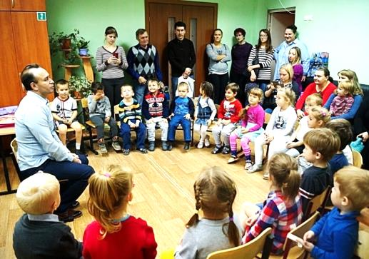
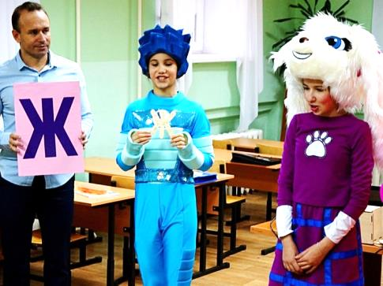

«В стране потерянной буквы «Ж»

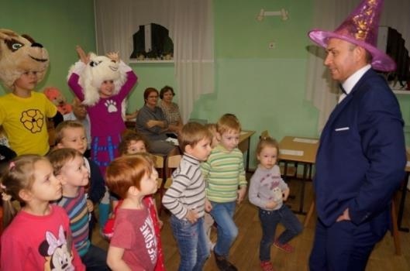
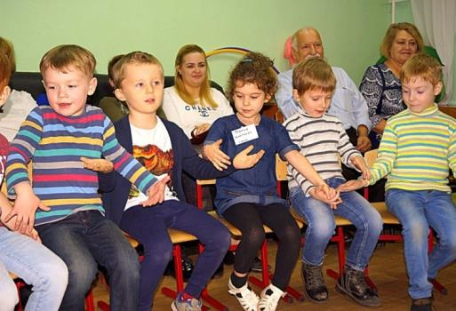

«Использование игровых технологий
на занятиях по развитию речи с дошкольниками»

4.3. Дополнительные показатели: методическое руководство группой педагогов; др.

Являясь куратором по профилактике правонарушений,оказываю методическую и практическую помощь педагогам и педагогам-организаторам ДДТ «Городской» им. С.А. Шмакова.

Тема методического объединения | Время проведения
«Поговорим об ответственности» | сентябрь
Неделя пожарной безопасности | октябрь
«Формирование навыков здорового образа жизни, толерантной личности через творческие объединения дополнительного образования» | ноябрь
«Всемирный день борьбы со СПИДом» | декабрь
«Международный день отказа от курения» | декабрь
«Международный день борьбы с наркотиками» | март
«Совесть как гражданская ответственность» | апрель
«День защиты детей» | июнь
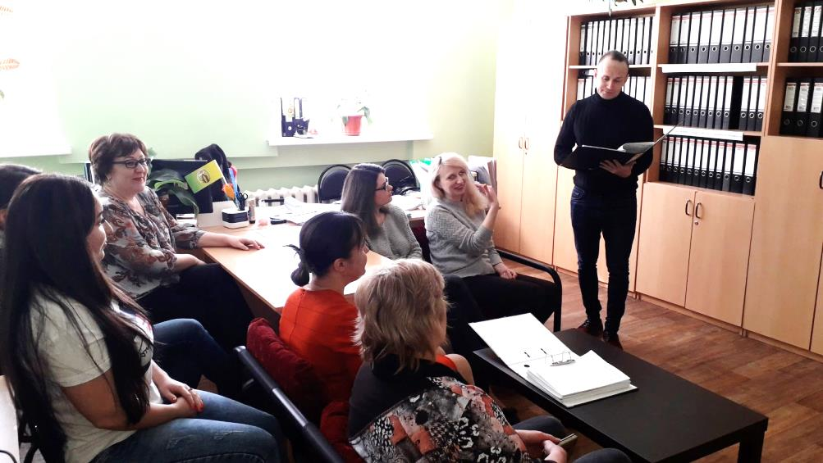

Методическое объединение «Поговорим об ответственности»

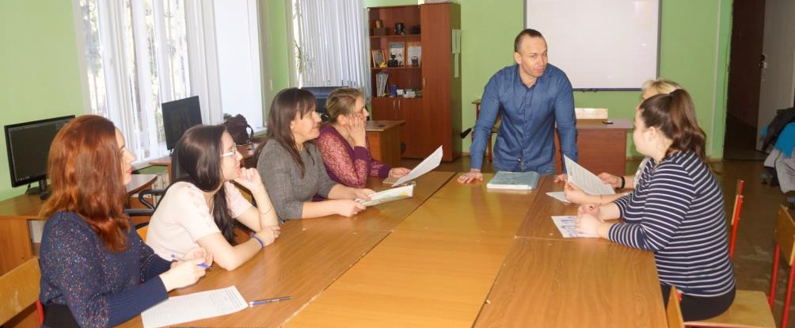

Методическое объединение «Формирование навыков здорового образа жизни, толерантной личности через творческие объединения дополнительного образования»

5. Позитивные результаты воспитательной деятельности

5.1. Сложившиеся традиции в работе с детьми.

«Школа менеджеров досуга» – это детское объединение Дома творчества «Городской» им. С.А. Шмакова. Коллектив был основан в 2005 году двумя педагогами Карпук Верой Михайловной и Селивановым Алексеем Николаевичем. Подобный коллектив единственный в городе.
«Школа менеджеров досуга» по своим воспитательным возможностям способна оказать существенное влияние на развитие личности ребенка, прежде всего, его организаторского опыта, опыта организации деятельности других. Школа менеджеров создает условия для включения школьников в социально значимую деятельность. Она является своеобразным социальным институтом, обеспечивающим успешную реализацию социальной активности ребят, организацию своего досуга. Для нашего объединения «Школа менеджеров досуга» воспитывать – значит организовывать деятельность подростков.
«Школа менеджеров досуга» призвана способствовать развитию досуговой деятельности подростков путем привлечения их к освоению традиционного и инновационного опыта организации досуга через познание, просвещение, общение.
У нас нет уроков, как в школе или занятий, как в любом другом кружке Дома творчества, а есть, так называемые творческие лаборатории, где учащиеся получают практические и теоретические умения и навыки.
Задача нашей Школы состоит в том, чтобы учащиеся получили всестороннее образование, а для этого одной лаборатории будет недостаточно. Поэтому мы ввели в нашу программу специальные курсы по пяти направлениям, общие занятия (собрания), игровые активности.
Учащиеся посещают спецкурсы по воскресеньям:
- «Копилка вожатого»
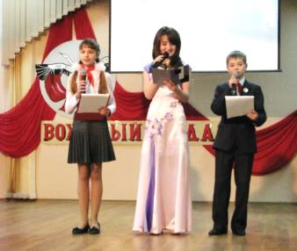
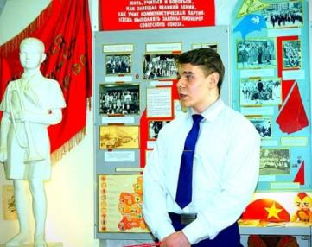
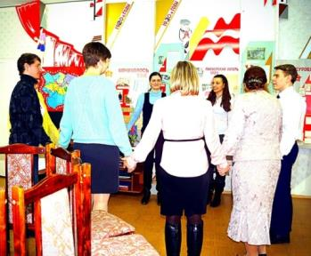

- «С аппаратурой на ТЫ»

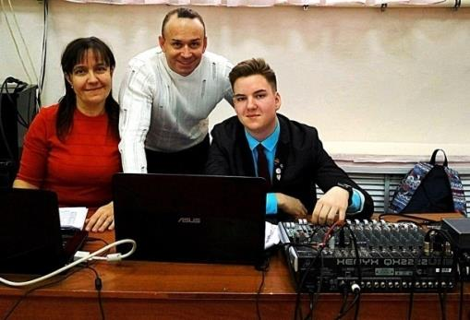
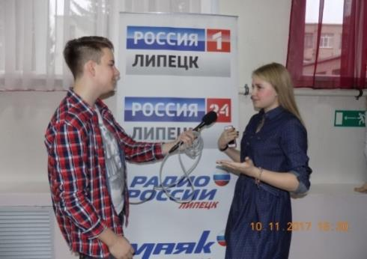

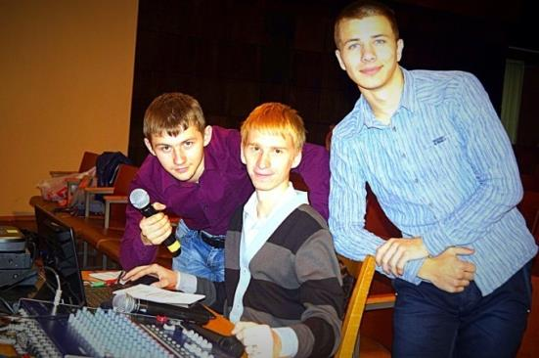
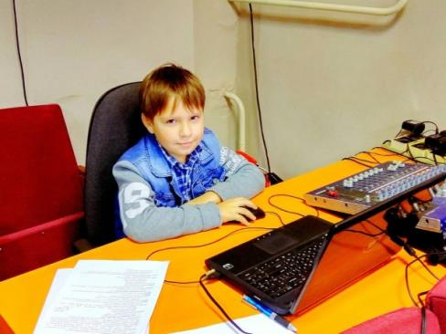

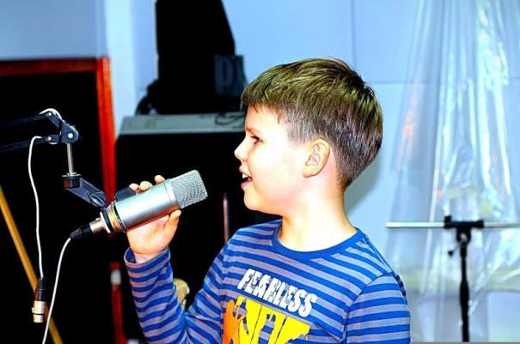
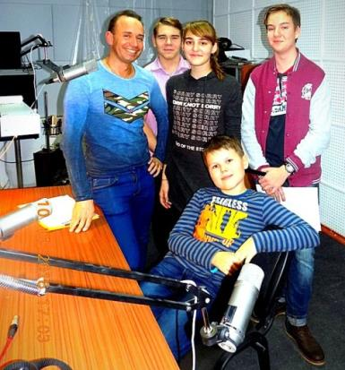

- Ведущий на сцене

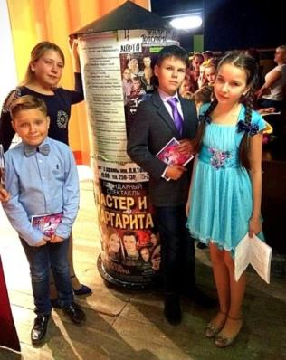
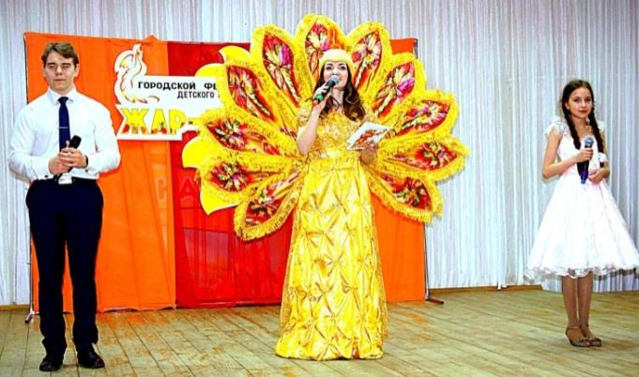

4. «Классный сценарий».
5. Основы режиссуры (актерское мастерство).

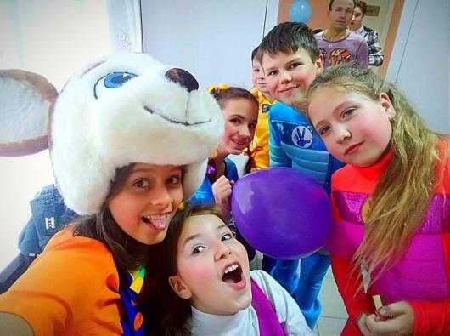
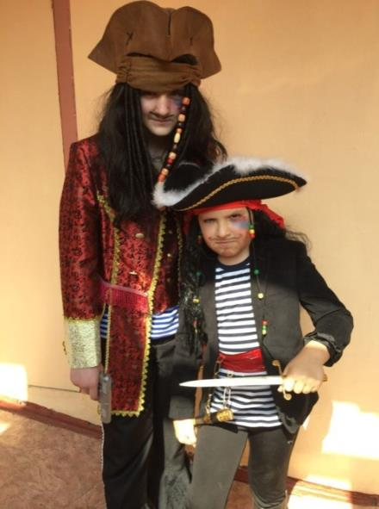

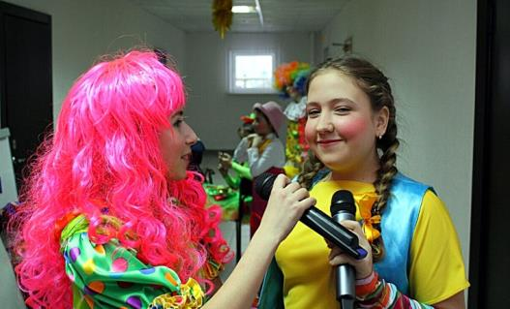

Занятия на спецкурсах проходят по скользящему графику с обязательным посещением каждого. Учащиеся получают теоретические и практические знания по тематике спецкурса.
По воскресеньям мы даем возможность всем учащимся «Школы менеджеров досуга» собраться вместе на общем занятии (собрании), где ребята получают навыки ведения организационных собраний. Помимо всего этого на общих собраниях мы решаем ряд рабочих моментов касающихся не только ШМД, но и всего Дома творчества: участие в различных городских конкурсах и акциях, массовые походы на концерты, стадион и т.д. У нас есть возможность поздравить друг друга с праздниками, днем рождения, победой в каком – либо конкурсе и т.д... Каждый месяц мы организуем день именинника, готовим творческие открытки.

В последнее воскресенье месяца проходят игровые активности, где есть возможность нашим учащимся не только весело и полезно для себя провести время, но и реализовать себя творчески. Мы не закрыты от других объединений, коллективов Дома детского творчества «Городской» им. С.А. Шмакова. Они частые гости наших массовых дел, организаторами которых, чаще всего, являются учащиеся ШМД (дискотеки, ток – шоу, праздники, конкурсы, фильмы и т.д.)

- Тематические дискотеки

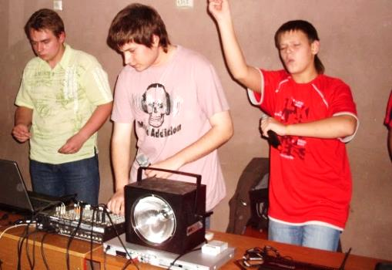
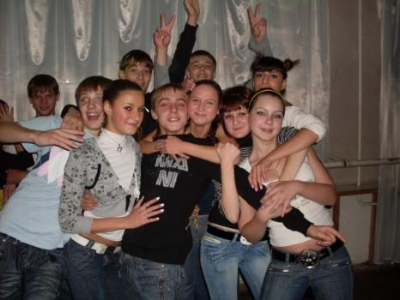

- Праздник «День учителя» (педагоги Дома и учащиеся вместе)

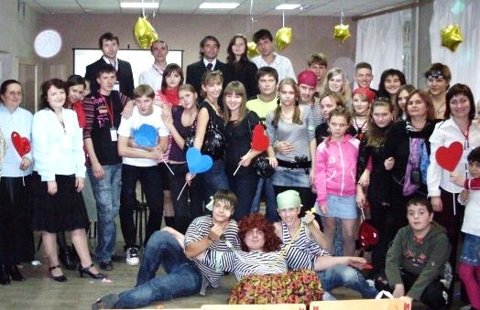
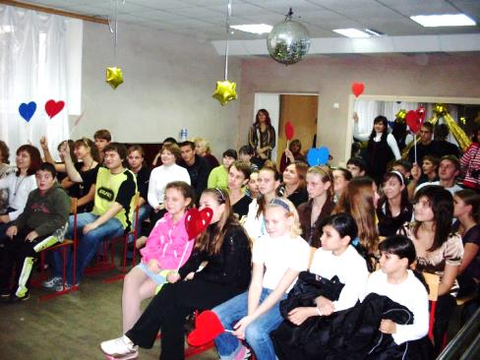

- Конкурс «А ну-ка, девочки!»
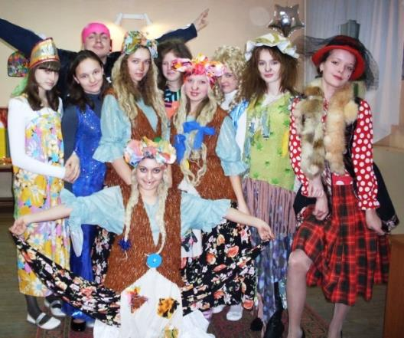
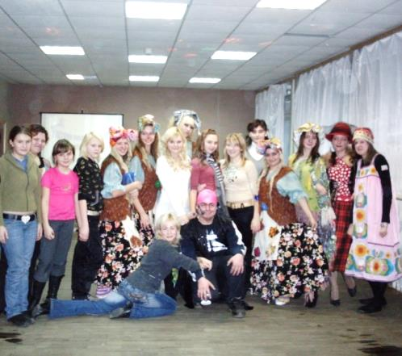

- Городская конференция по игре «Из опыта работы объединения «Школа менеджеров досуга»

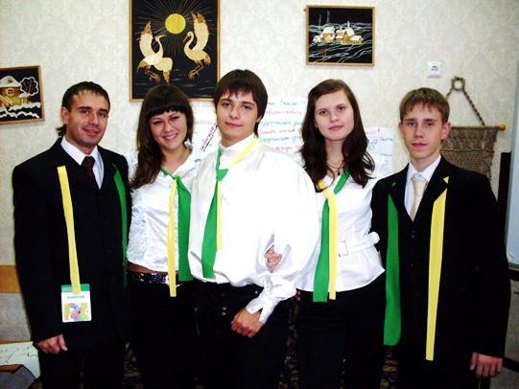
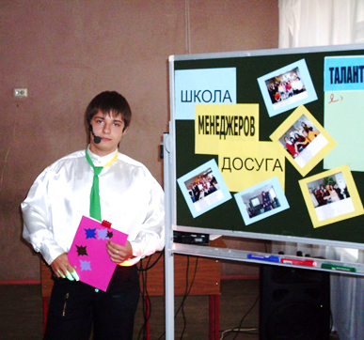

В Школе менеджеров досуга есть своя денежная валюта – талант, которую можно заработать только собственным умом, поучаствовав в теоретических конкурсах или других массовых делах Школы.
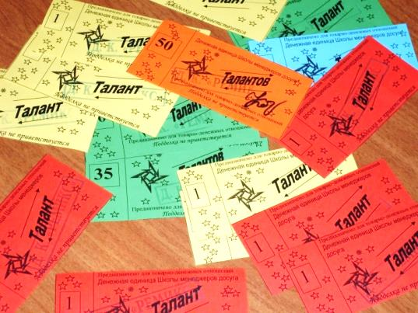

Важен тот момент, что учащиеся зарабатывают таланты, объединившись в команды. Они работают не на себя, а на всю команду. Ребята переживают, волнуются, «болеют» за общий успех дела. И это для нас очень важно, для нас актуальна работа в коллективе, тесное общение.
Коллектив, объединенный
общей целью, общим делом,
общими методами работы.
* Команда - это
Не просто группа,
а общность.

Заинтересованы
в общем деле и в конечном результате.

Проявляют интерес
друг к другу,
взаимопонимание и
взаимовыручку.
Члены команды:
Психологически
совместимы.

Дают возможность
проявляться
индивидуальности,
личности каждого.

Наличие лидера.

Разделение обязанностей
и распределение
ответственности.
Команда
предполагает
Доступность информации,
хорошо налаженные
информационные потоки.

Доверие между ее
членами.
Команда – это структура, основанная, прежде всего на человеческих отношениях. Педагог ШМД на своих занятиях создает благоприятную обстановку, где главное действующее лицо – это игра. Через нее мы даем нашим учащимся само реализоваться, проявить свое творческое я. У нас на учебном занятии не просто группа детей, объединенная общей идеей, а команда, способная решать многие задачи.
Творческая лаборатория в ШМД даёт возможность, используя полученные знания, самостоятельно организовывать массовые дела: вечера, игры, дискотеки, праздники с участием старшеклассников Дома творчества. В процессе работы над творческим делом они отработают практические навыки подготовки и проведения форм досуговой деятельности. Итоговым мероприятием является дипломная работа в форме зачётной праздничной акции. Игровые театрализованные программы, которые готовят учащиеся ШМД в тесном взаимодействии с педагогом.

- Игровая программа «Приключения Фунтика в цирке!»
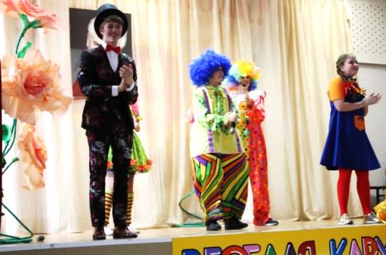
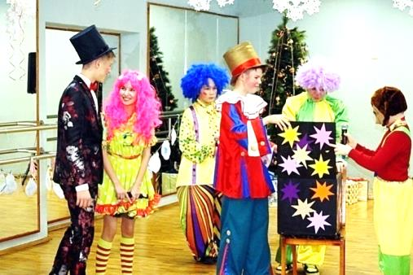

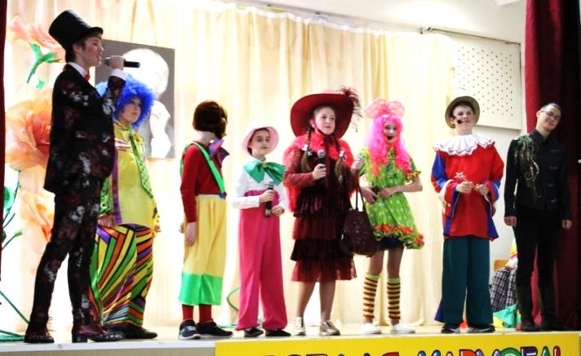

- Игровая программа «Свистать всех наверх!»

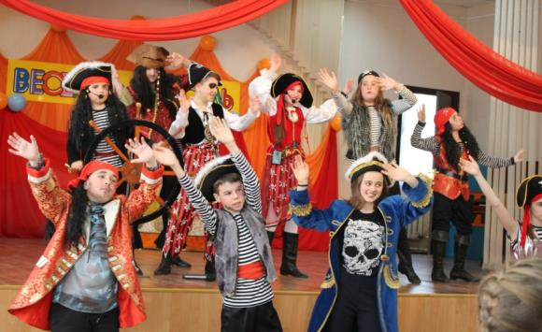
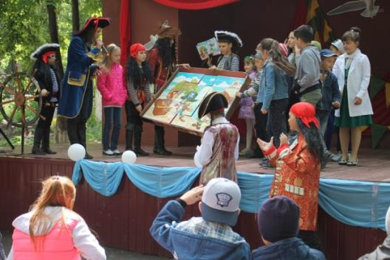

- Игровая программа «Сундук со сказками»
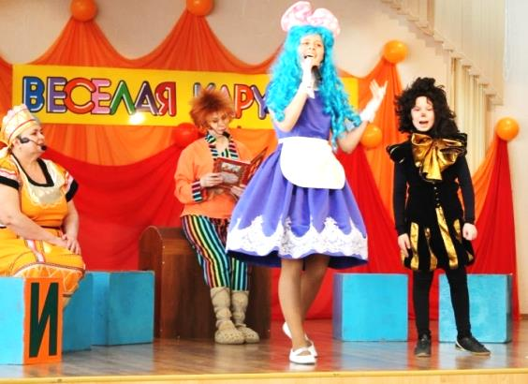
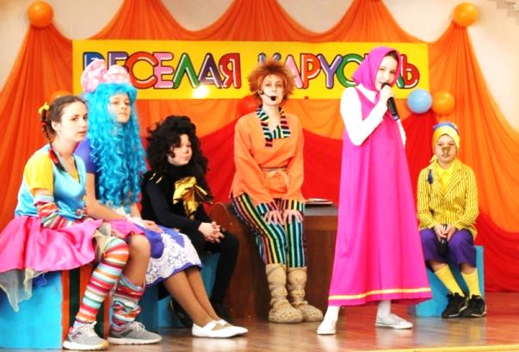

- Игровая программа «Приключения Незнайки в городе!»
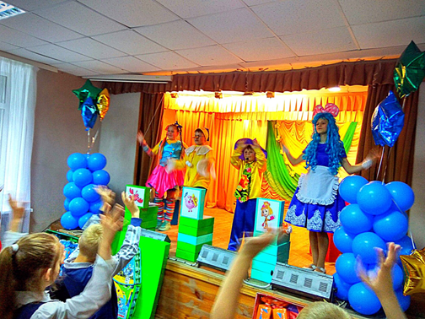
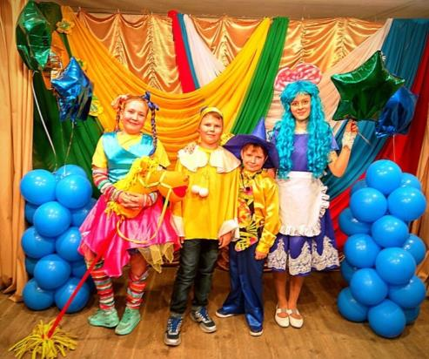

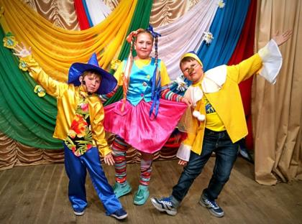

- Игровая программа «Секретный код Фиксиков!»

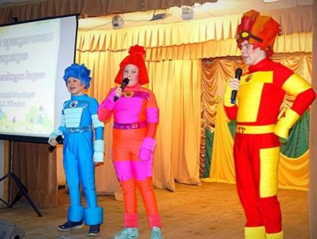
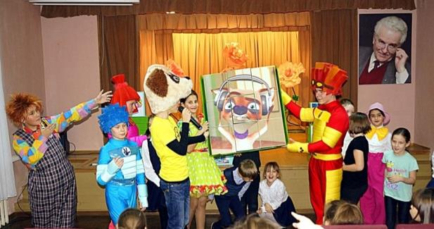

- Игровая программа «Ах, ярмарка, ярмарка!»
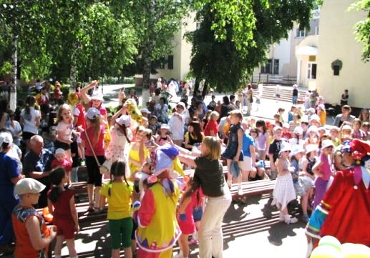
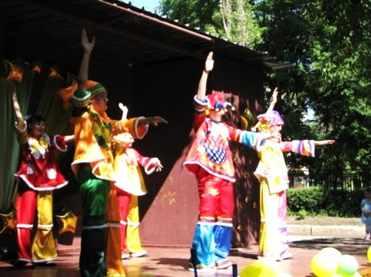

- Игровая программа «Ребята, давайте жить дружно!»
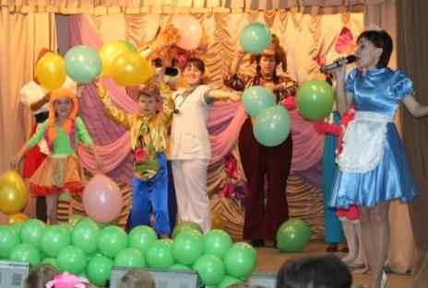
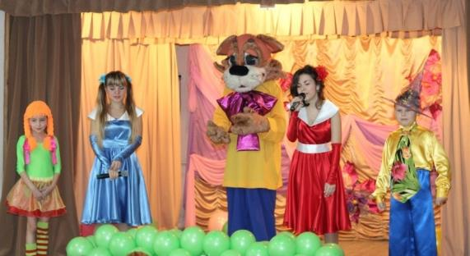

- Игровая программа «Приключения Чеширского Кота»

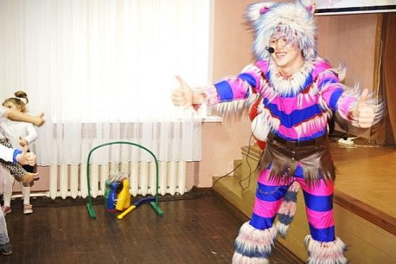
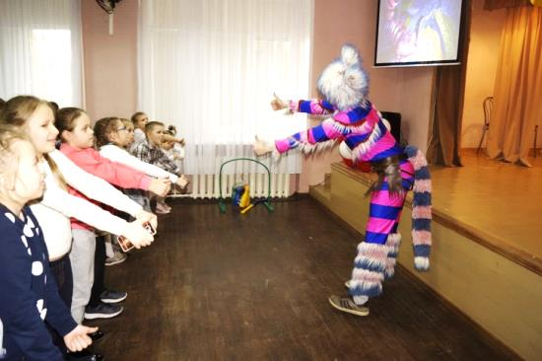

В объединении «Школа менеджеров досуга» ведутся личные карточки учащихся, где педагог фиксирует посещение творческой лаборатории, специальных курсов, игровых активностей, праздников, творческие достижения и зачетные акции.
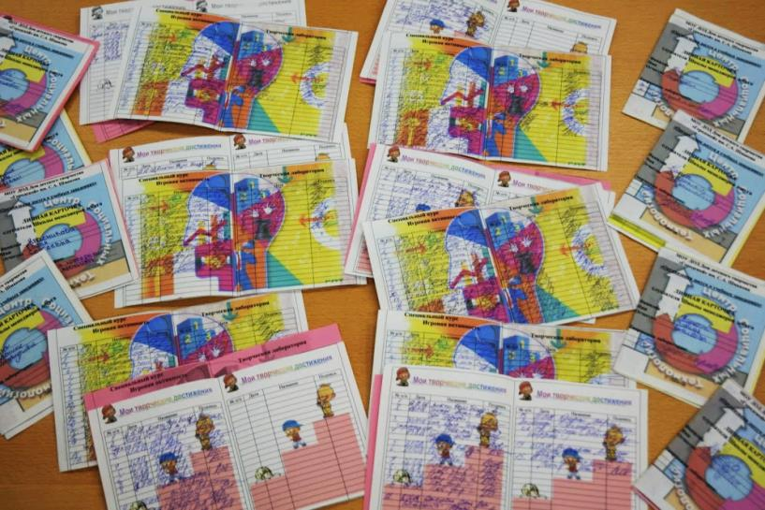

В конце учебного года на основании личных карточек учащихся «Школы менеджеров досуга» получают сертификат, свидетельствующий об обучении в нашем коллективе.

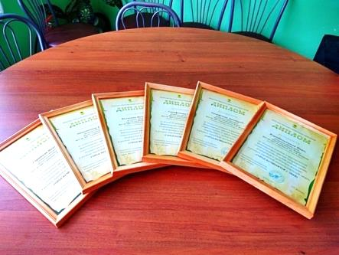
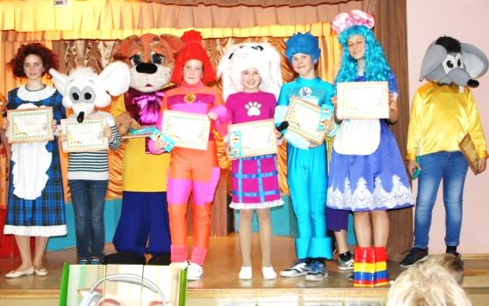

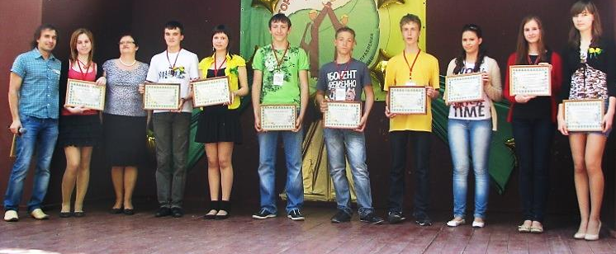
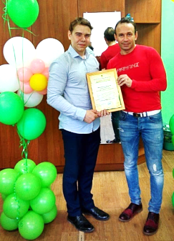

5.2. Работа с родителями учащихся: её системность и комплексность.
Лучше всего можно помочь детям, помогая их родителям.
Т. Харрис
Именно родители должны стать нашими лучшими помощниками, заинтересованными союзниками, доброжелательными участниками
единого педагогического процесса, коллегами в едином деле воспитания.
В.А. Сухомлинский
Только вместе с родителями, общими усилиями, учителя
могут дать детям большое человеческое счастье.
В.А. Сухомлинский
Чтобы узнать ребенка, надо хорошо узнать его семью.
В.А. Сухомлинский

Вовлечение родителей в педагогическую деятельность, их заинтересованное участие в образовательном процессе происходит не только потому, что этого хотят педагоги, а потому, что родители осознанно подходят к воспитанию и развитию собственного ребенка. Создание единого пространства развития ребенка невозможно, если усилия педагогов и родителей будут осуществляться независимо один от другого, и обе стороны будут оставаться в неведении относительно планов и намерений друг друга. С этой целью в клубе раннего эстетического развития «Подсолнышки» разработана единая программа действий, являющаяся ориентиром, как для педагогов, так и для родителей. Программа предусматривает те аспекты образования, воспитания и развития ребенка, которые являются важнейшими именно в период дошкольного детства и имеют отношение к становлению личности ребенка.

Задача взаимодействия педагога и родителей

Активизировать и обогатить воспитательные умения родителей
Работать в тесном контакте с семьями учащихся

Важнейшим условием развития ребенка в объединении «Школа менеджеров досуга» является активное участие родителей в учебно – воспитательном процессе.

Направления взаимодействия
- Анкетирование, опросы;
- Индивидуальные беседы,
консультации,
- Организация
встреч-консультаций со специалистами УДО;
- Родительские собрания, круглые столы;
- Практические семинары;
- Сайт УДО,
детского объединения.

- Творческие
тематические
конкурсы, выставки;
- Выпуск
фотоколлажей;
- Проектная
деятельность.

- Проведение совместных
мастер - классов;
- Дни открытых дверей;
- Подготовка и проведение
семейных праздников и
фестивалей;
- Дни добрых дел.

Совместная деятельность

Педагог +
Родитель
Педагог +
Ребенок + Родитель
Ребенок +
Родитель

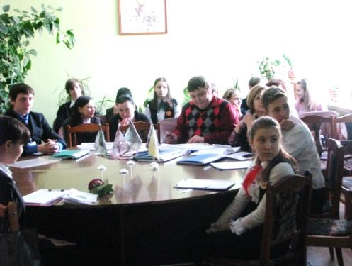
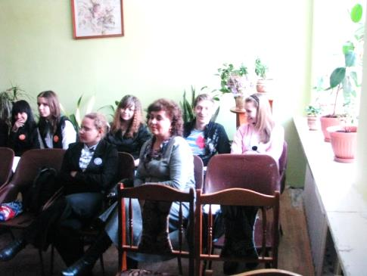

Круглый стол
«Формирование и основы здорового образа жизни»

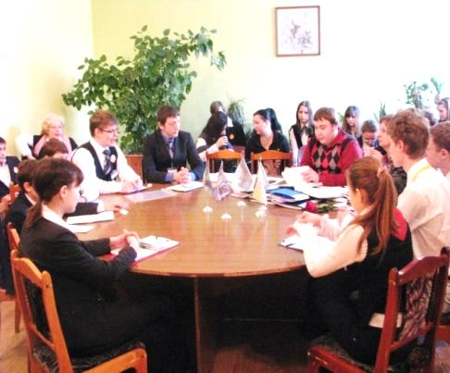
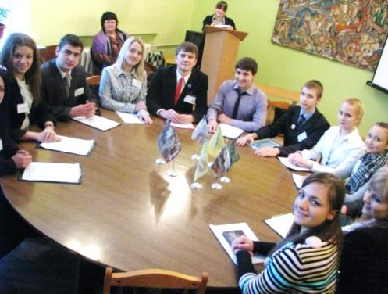

Педагоги и родители объединения «Школа менеджеров досуга» находятся в тесном творческом контакте, без их участия не проходит ни одно мероприятие коллектива, где они главные помощники. Родители проводят огромную подготовку своих детей дома – репетируют с ними, учат сценарии, ведут полный контроль над выполнением заданий педагога. Изготовление декораций, пошив костюмов, подбор игрового реквизита, перевозка и доставка аппаратуры все лежит на плечах наших любимых родителей.
Работа с родителями включает в себя: заседания родительского комитета, день открытых дверей, индивидуальные беседы, родительские собрания, анкетирование, общение через группу в социальных сетях, открытые занятия, учебно-воспитательные дела, совместные праздники, родительские лектории и мастер – классы.
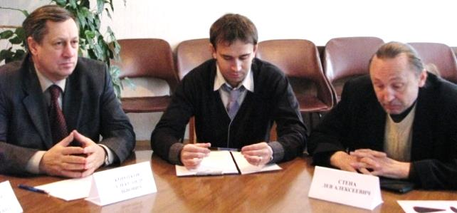
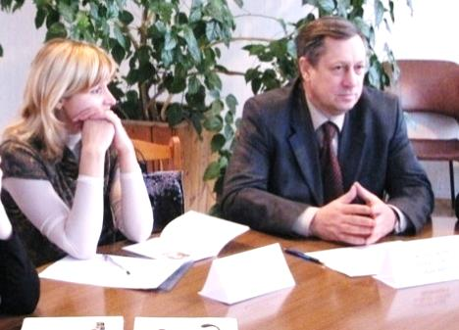

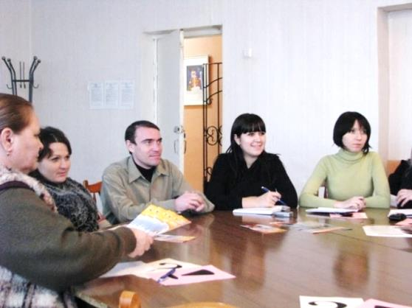
Круглый стол с родителями «Как защитить наших детей»
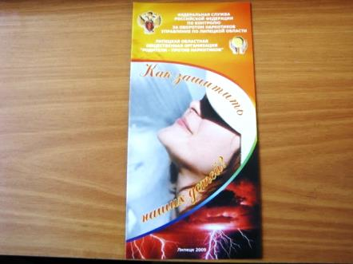

Главным направлением в организации сотрудничества педагога дополнительного образования и родителей является формирование у родителей понимания принадлежности к образовательно-воспитательному пространству.
В своей работе использую разные формы сотрудничества с родителями.
- Родительские собрания. Проводится 1 раз в триместр обязательно и при необходимости дополнительно 1-2 собрания. Все собрания можно разделить на группы:
- организационные,
- тематические,
- текущие,
- итоговые.
- Индивидуальные беседы проводятся в течение года, по мере необходимости, по вопросам, связанным с учебно-воспитательным процессом (начало учебного года, правила поведения на занятиях и во время перемен, мероприятиях, микроклимат в объединении и т.д.).
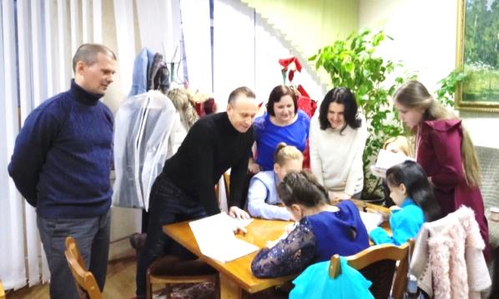
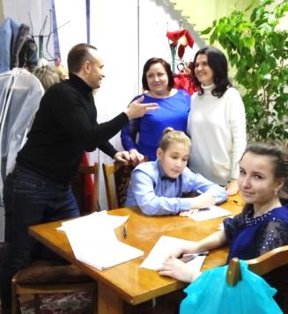

- В социальных сетях создана группа и сайт объединения «Школа менеджеров досуга», которые знакомят с различной информацией о деятельности коллектива: на которой родители могут просмотреть фото и видео с различных мероприятий, конкурсов, расписание занятий, информацию о педагогах.
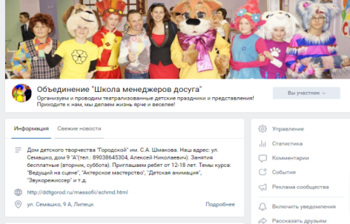
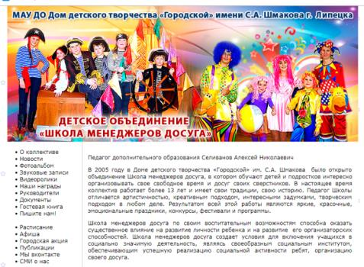

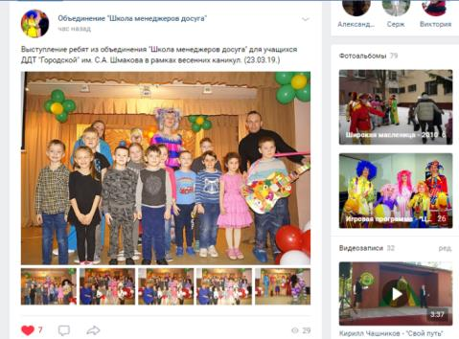
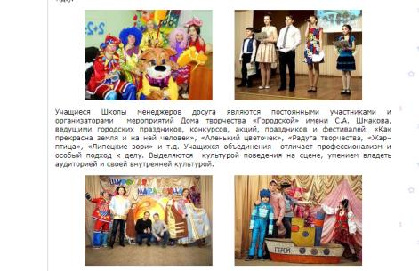

- Открытые занятия проводятся несколько раз в год, их цель - наглядное знакомство родителей с реализацией образовательной программы, привлечение родителей к учебно-воспитательному процессу.
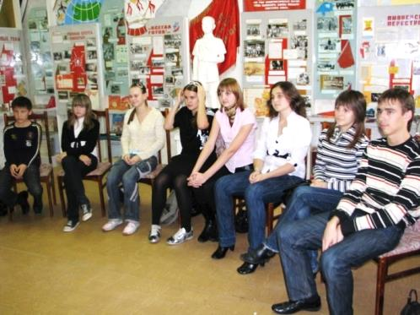
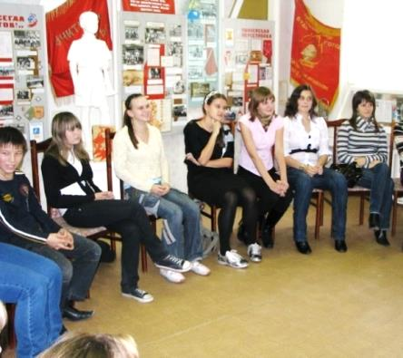

Открытое занятие «Сюжетно-ролевая игра как средство патриотического воспитания»

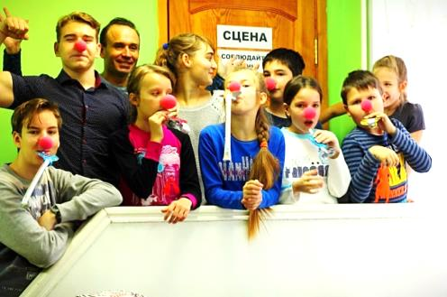
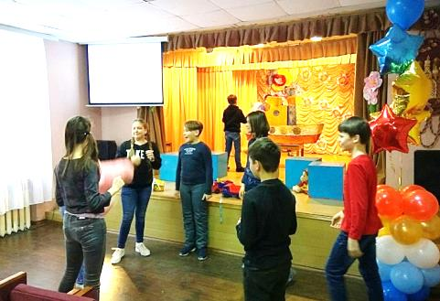

Открытое занятие «Театрализация в игровой программе»

- Праздники. Одной из форм реализации преемственных связей педагогов и родителей в нравственном воспитании учащихся являются праздники. Их проведение позволяет родителям и педагогу находить нетрадиционные подходы взаимодействия с детьми. Дети, в свою очередь, смотрят на родителей, как на интересных, творческих людей. Праздник создает особую, доверительную атмосферу. Часто родители сами предлагают, какие мероприятия они хотят для своих детей, в чем они могут оказать помощь. Педагог и родители сами определяют степень участия в мероприятии каждой стороны. Опыт показывает, что родители могут не только решать организационные вопросы, но и быть активными участниками (артистами, членами жюри и др.)
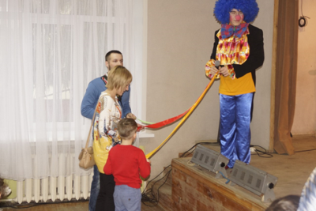
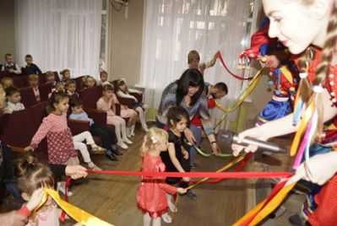

- Одним из ведущих направлений деятельности является использование позитивного потенциала семьи. Педагог привлекает всех членов семьи к участию в праздниках, концертах, экскурсиях, проектах различного уровня, подготовке костюмов и атрибутов, что имеет огромное значение для единения семьи. Особенно популярны среди детей и их родителей следующие формы работы: совместная деятельность педагогов, детей и их родителей по подготовке ежегодных итоговых праздников, праздников посвященных Дню матери, Дню Защитника Отечества, встрече Нового года, организация Дня именинников, дискуссии, семейные викторины, занятия-соревнования, учебные игры и др.
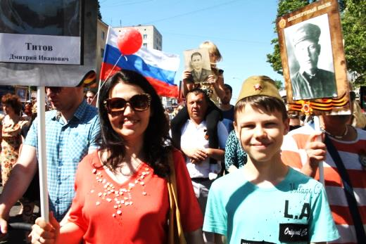
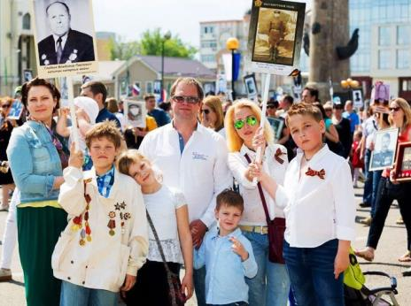

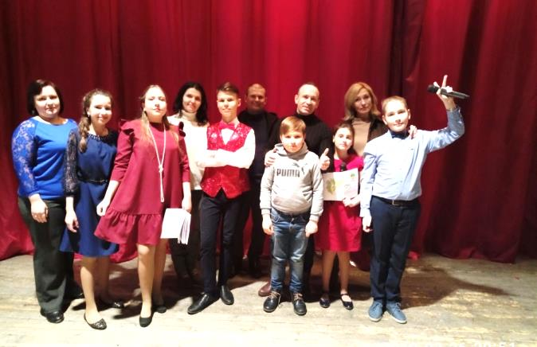
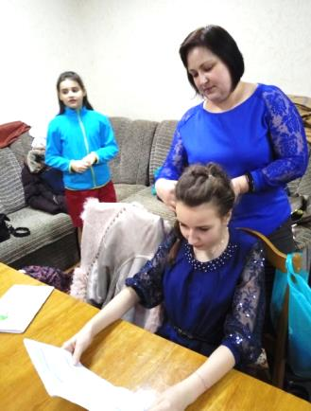

Воспитание детей – это единая задача всего сообщества родителей, педагогов и общественности. Объединившись, мы сумеем достичь поставленных задач, чтобы наши дети были воспитанными, образованными, имели четко сформированные гражданские позиции.
Стать одной большой семьей, члены которой в любой момент готовы протянуть руку помощи, вместе обдумывать и решать коллективные вопросы, вместе организовывать классные мероприятия совместно с родителями – вот главное условие успешного воспитания.

5.3. Дополнительные показатели: организация деятельности с детьми группы риска, детьми с ОВЗ, одаренными детьми (результативность работы)

Организация деятельности с детьми с ОВЗ

Педагог и учащиеся детского объединения «Школа менеджеров досуга» для друзей с ограниченными возможностями здоровья организуют и проводят много интересных мероприятий. Главная проблема ребёнка с ограниченными возможностями здоровья заключается в нарушении связи с миром, в ограниченной мобильности, бедности контактов со сверстниками и взрослыми, в ограниченности общения с природой.
Совместно с педагогами, работающими с детьми с ОВЗ в ДДТ «Городской» имени С.А. Шмакова, мы стараемся восполнить дефицит общения, стабилизировать эмоциональное состояние ребёнка, создавая сюрпризные моменты, настраивающие на положительные эмоции и контакт.
Наш коллектив дружит с семейным клубом «Семицветик», где мы организуем для «особенных» детей и их родителей игровые программы, проводим новогодние утренники, делаем праздники, тесно общаемся, создаем дружескую атмосферу.

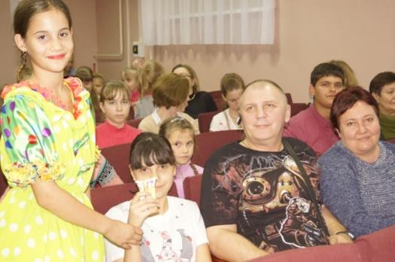
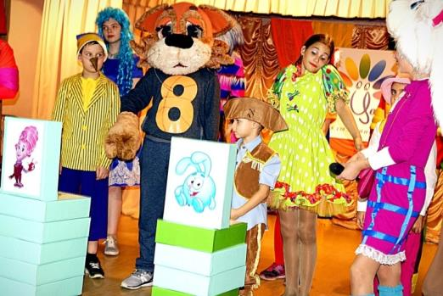

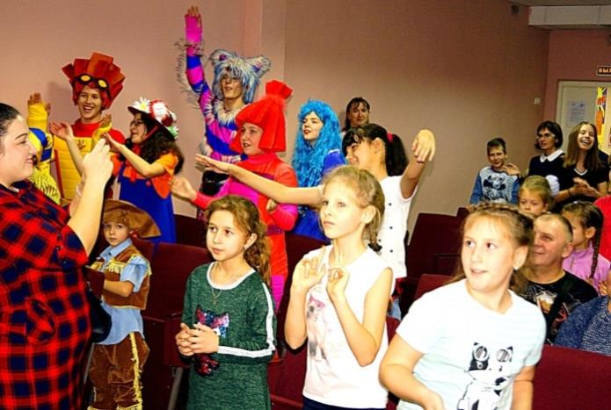

Уже стало хорошей традицией проводить новогодние утренники для детей с ограниченными возможностями здоровья. Мы готовим для ребят интересную игровую программу, где есть конкурсы, игры, песни и танцы. Наши родители (Ольга Ивановна и Андрей Иванович Корабельниковы) закупают новогодние подарки для «особенных» детей. Мы окружаем в эти волшебные деньки особенной заботой и теплом.
- Новогодний утренник «Цирк у Новогодней елки!»
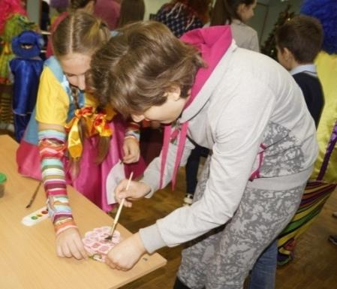
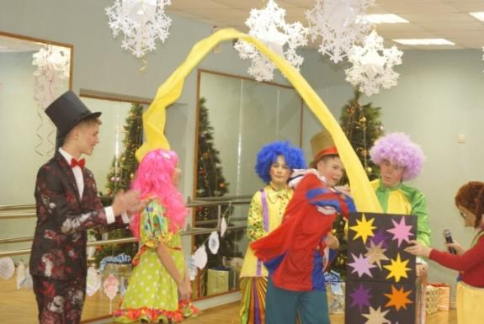

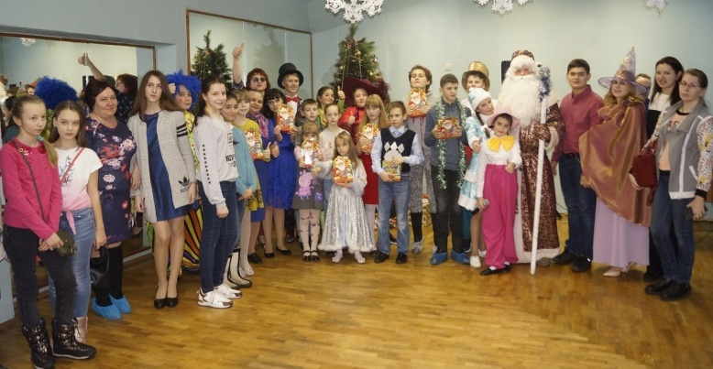

- Новогодний утренник «Новогодние чудеса!»

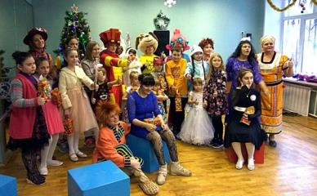
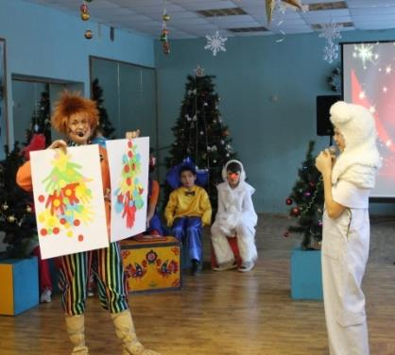

Что бы ребенок чувствовал себя равноправным членом общества, имел возможность общаться с ровесниками, мы приглашаем таких ребят на массовые мероприятия, выставки учреждения дополнительного образования. Итогом обучения является участие в традиционном фестивале детского творчества «Радуга творчества». На этом мероприятии учащиеся с ОВЗ отмечаются грамотами и получают памятные призы. Постоянными ведущими этого важного мероприятия являются учащиеся объединения «Школа менеджеров досуга».
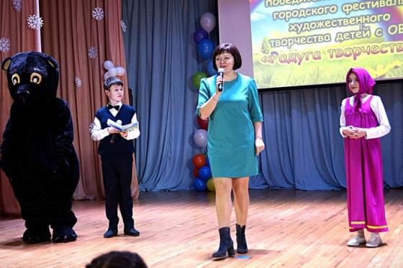
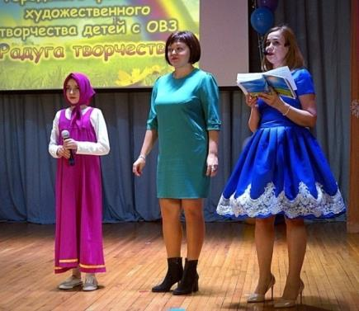

Мы считаем, что необходимо проводить мероприятия с приглашением людей с ОВЗ, устраивать совместные конкурсы и праздники, проводить литературные вечера с их участием. Все это будет способствовать возникновению дружеских отношений.

Организация деятельности с одаренными детьми.
«Человечество движется вперед благодаря избранным»
Альфред Бине (французский психолог)

Развитие и поддержка одаренности в настоящее время является актуальной как для учителей общеобразовательных школ, так и для педагогов дополнительного образования. В системе дополнительного образования решение проблемы одаренности имеет свою специфику и должна быть переформулирована как проблема создания условий для интеллектуального и творческого роста детей, выявление у них признаков и развития присущих им видов одаренности. Дело ведь не столько в передаче знаний, сколько в формировании среды для того, чтобы ребенок мог углублять эти знания, разрабатывать на их основе новые, необходимые для жизни.
В Доме детского творчества «Городской» имени. С.А. Шмакова в этом году мною организован фестиваль одаренных детей «Созвездие талантов». Фестиваль проходит в виде концерта с приглашением лучших коллективов нашего Дома. Мероприятие проходит раз в месяц на площадке ДК Санатория «Липецк». Учащиеся «Школы менеджеров досуга» являются ведущими данного мероприятия.
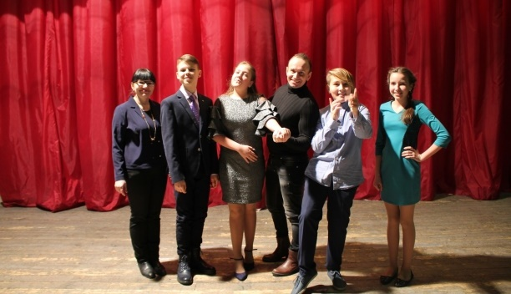
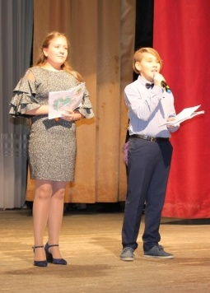
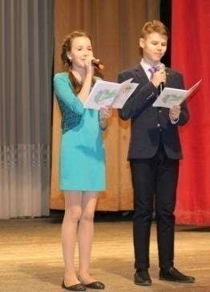

Фестиваль одаренных детей «Созвездие талантов»
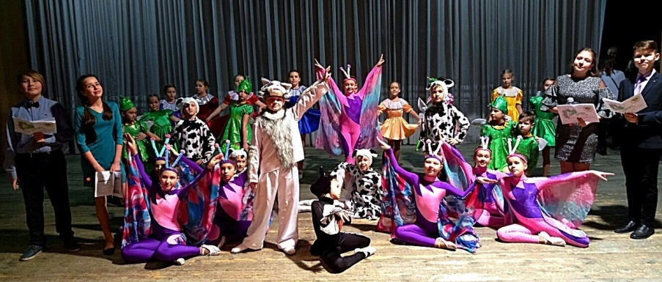

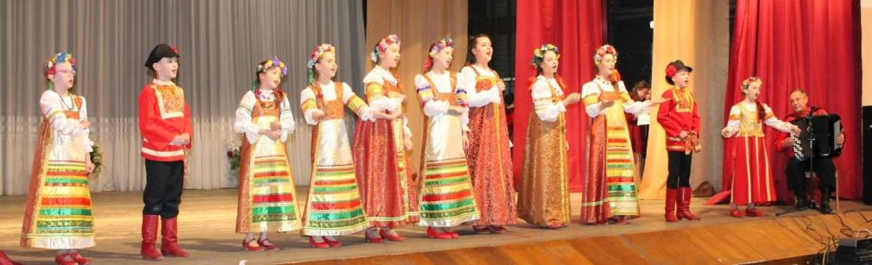

В коллективе «Школа менеджеров досуга» были и есть одаренные дети, которые занимались в коллективе в разное время. Хотелось бы остановиться на нескольких. Это Анастасия Землянская – она уже выпускница, Никита Овчинников – он успел сходить в армию и вернулся к нам, Иван Корабельников и Виктория Киселева, которые пришли в коллектив еще дошкольниками, а сейчас они уже в 7 классе.
Землянская Анастасия занималась в коллективе более 5 лет. Сейчас она уже сама педагог, но она не забывает свой любимый коллектив. Анастасия приходит к нам в гости и делиться своим опытом с ребятами, подсказывает разные хитрости и тонкости в артистической деятельности, проводит мастер – классы.

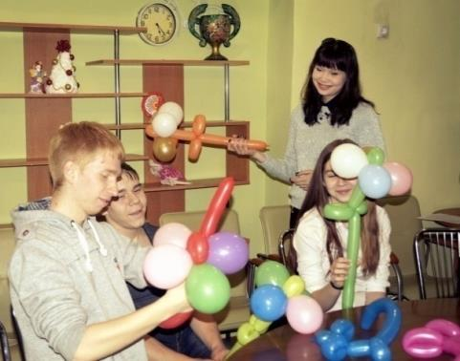
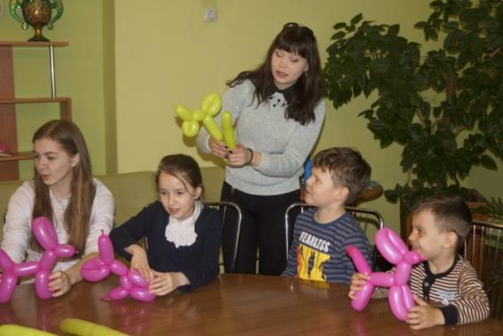

Мастер - класс
«Твистинг или поделки из шаров своими руками»

Никита Овчинников – талантливый парень во всех отношениях. В наш коллектив Никита пришел в 2014 году. Он занимается спортом, прекрасный артист на сцене, хороший друг и товарищ. В 2016 году мы его проводили в армию. И там он проявил себя только с лучшей стороны, имеет благодарности и награды. Мы гордимся Никитой Овчиниковым. Он и сегодня рядом с нами, его помощь нам очень нужна. Младшие ребята прислушиваются к нему, а он с большим удовольствием с ними общается.
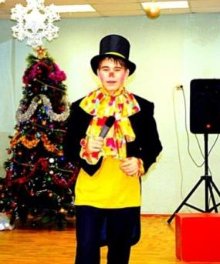
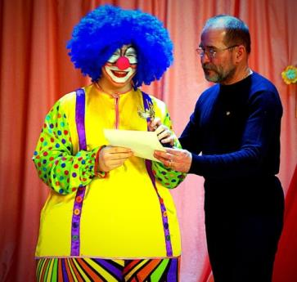
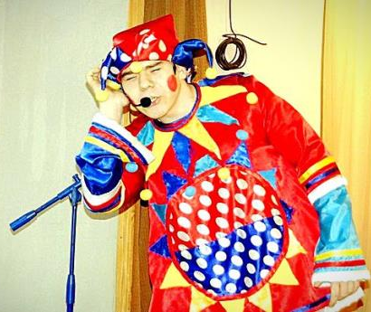


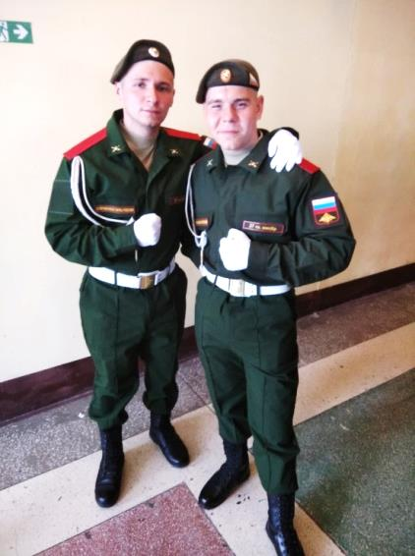

Виктория Киселева и Иван Корабельников в коллективе занимаются более 6 лет. Они являются не однократными победителями конкурсов различного уровня (городского, областного, российского и международного уровня). Они отличаются яркими образами, эмоциональностью и артистичностью. Их работы на сцене не оставляют никого равнодушными. Ребята являются ведущими мероприятий Дома творчества и мероприятий городского уровня.

Виктория и Иван (2013 год)
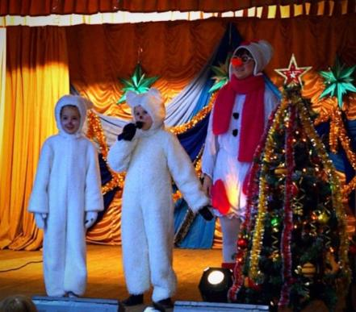
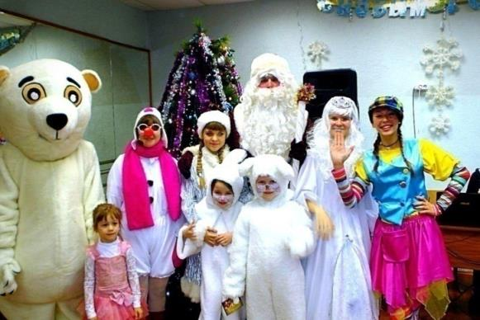

Виктория и Иван (2014 год)
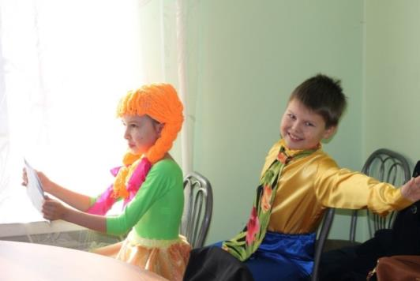
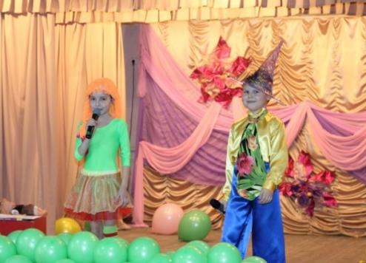

Виктория и Иван (2015 год)
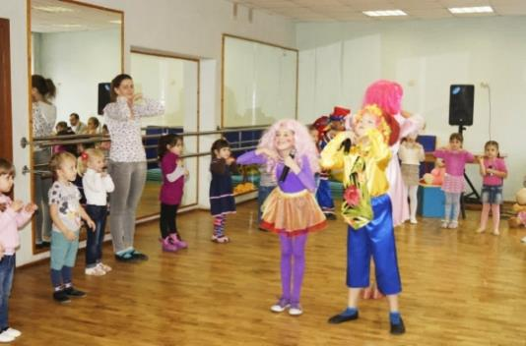
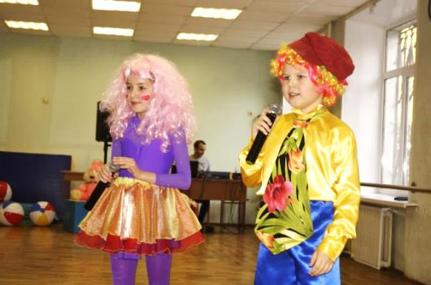

Виктория и Иван (2016 год)

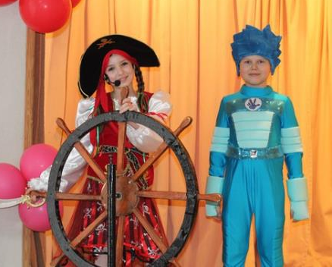
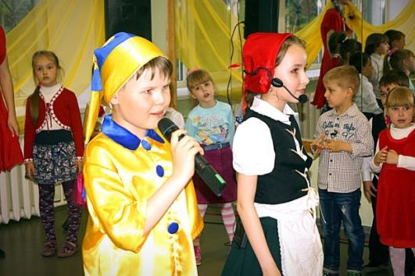

Виктория и Иван (2017 год)

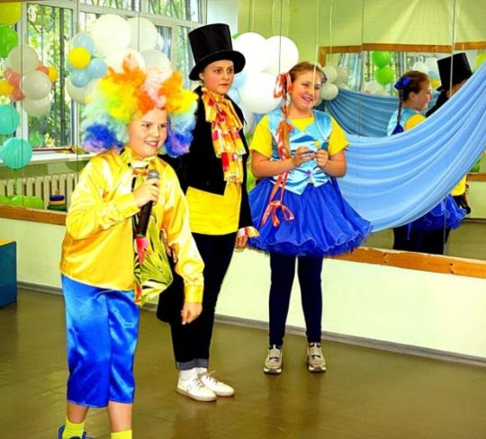
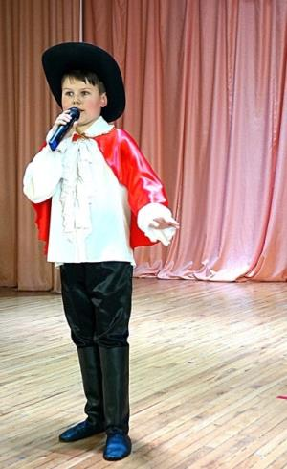

Виктория и Иван (2018 год)
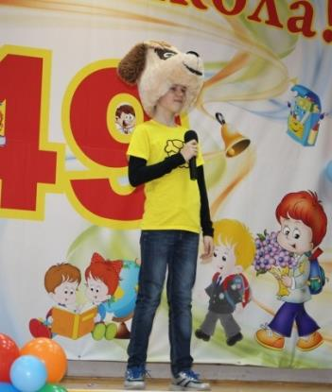
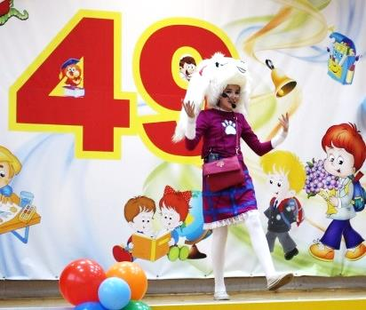

Виктория и Иван (2019 год)
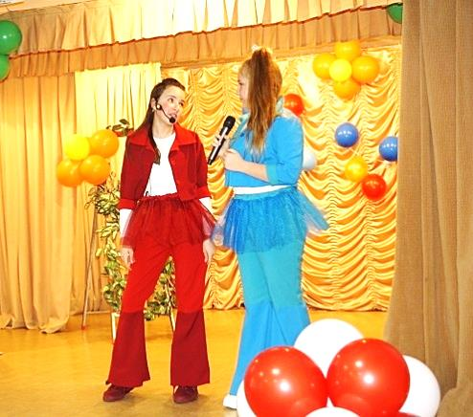
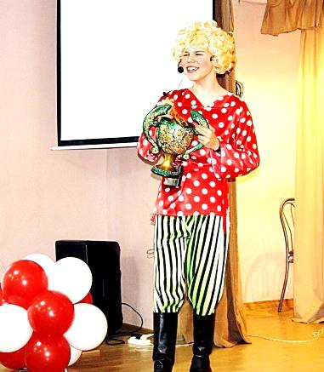

Мировой опыт показывает, что часто вера в возможности учащегося, помноженная на мастерство педагогов и родителей, способны творить чудеса. В жизни часто оказывается важно даже не то, что дала человеку природа, а то, что он сумел сделать с тем даром, который у него есть.

6. Участие в муниципальных, региональных и всероссийских профессиональных конкурсах

6.1. Муниципальный уровень: название конкурса, год, результат.
Название конкурса | Год | Результат | Награды
Открытый городской фестиваль игровых программ «Веселая карусель» | 2017 | II место | 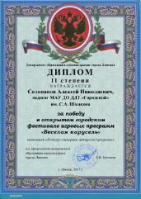
Открытый городской фестиваль игровых программ «Веселая карусель» | 2018 | I место | 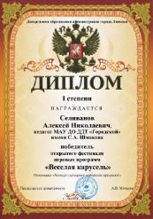
Открытый городской фестиваль игровых программ «Веселая карусель» | 2019 | II место | 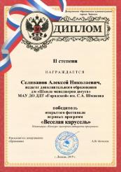

6.2.Региональный уровень: название конкурса, год, результат.
Название конкурса | Год | Результат | Награды
III областной конкурс авторских программ | 2015 | III место | 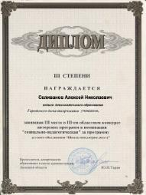
Областной открытый фестиваль игровых программ «Веселая карусель» | 2016 | III место | 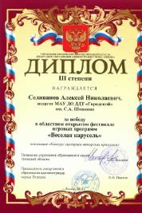

6.3. Всероссийский уровень: название конкурса, год, результат.
Название конкурса | Год | Результат | Награды
Международные и Всероссийские конкурсы для детей и педагогов «Время знаний». Номинация: «Методические разработки педагогов и воспитателей». Работа: Методическая разработка сценария: «Новогодний карнавал в стране Мульти – пульти!» | 2016 | I место | 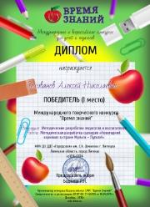
Международные и Всероссийские конкурсы для детей и педагогов «Время знаний». Номинация: «Методические разработки педагогов и воспитателей». Работа: Профилактическая воспитательная программа «Твоя формула здоровья» | 2016 | I место | 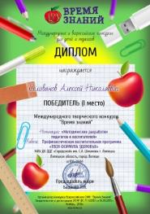

6.4. Международный уровень: название конкурса, год, результат.
Название конкурса | Год | Результат | Награды
Международный творческий конкурс для педагогов «Копилка педагогического мастерства». Номинация: «Методическая разработка». Работа: Методическая разработка сценария «Морские приключения пиратов» | 2016 | I место | 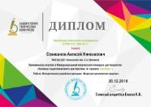
Международный творческий конкурс для педагогов «Копилка педагогического мастерства». Номинация: «Методическая разработка». Работа: Методическая разработка сценария агитбригады «Здоровый я – здоровая Россия!» | 2016 | I место | 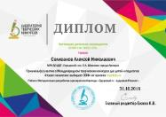
Международный творческий конкурс для педагогов «Копилка педагогического мастерства».Номинация: «Методическая разработка». Работа: Методическая разработка учебного занятия» | 2016 | I место | 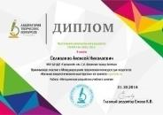
Международный конкурс «Лучший сценарий школьного праздника». (Журнал «Педагог»). Работа: Методическая разработка сценария театрализованного новогоднего утренника «Новогодний карнавал в стране Мульти – пульти!» | 2016 | III место | 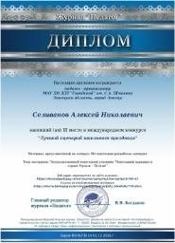
Международный конкурс «Дерево талантов». Номинация: «Научно исследовательская деятельность». Работа: Профилактическая воспитательная программа «Твоя формула здоровья» | 2016 | I место | 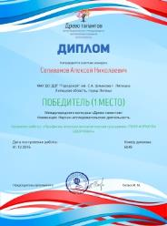
Международный конкурс «Педагогика XXI века». Номинация: «Лучшее внеклассное мероприятие». Работа: Методическая разработка сценария городского конкурса семейных команд «Моя многонациональная семья» | 2016 | I место | 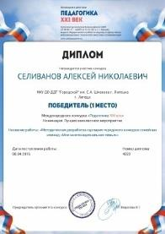
Международный педагогический конкурс «Лучшая методическая разработка». Название работы: Методическая разработка сценария агитбригады с использованием здоровье сберегающих технологий «Здоровый я – здоровая Россия!» | 2016 | I место | 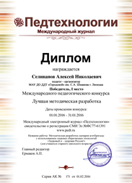
Международный фестиваль «Педагогическая ярмарка профессионального мастерства». Название работы: Методическая разработка сценария «Люблю тебя, мой край родной!» | 2016 | I место | 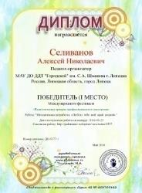
Международный профессиональный конкурс «Вектор образования». Номинация: «Урок (занятие) с использованием ИКТ» Название работы: «Проектирование модели игровой программы» | 2016 | I место | 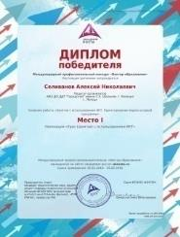
Международный конкурс «Педагогика XXI века». Номинация: «Лучший сценарий праздника (мероприятия)». Работа: Методическая разработка сценария агитбригады с использованием здоровье сберегающих технологий «Здоровый я – здоровая Россия!» | 2016 | I место | 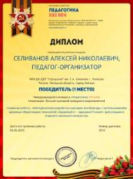
Международный творческий конкурс «Солнечный свет». Номинация: «Методические разработки педагогов». Название: Методическая разработка сценария игровой программы «Зов джунглей!» | 2017 | I место | 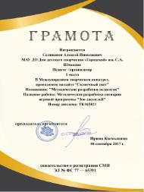
Международный творческий конкурс «Солнечный свет». Номинация: «Методические разработки педагогов». Название: «Использование здоровье сберегающих технологий на занятиях с дошкольниками» | 2017 | I место | 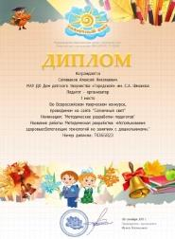
IXМеждународный профессиональный конкурс «Гордость России». Номинация: «Программа внеурочной деятельности». Название: «Профилактическая воспитательная программа «Твоя формула здоровья» | 2017 | I место | 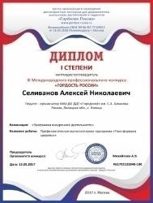
VIIМеждународный педагогический конкурс «Методическая разработка» Название: «Методическая разработка сценария игровой программы «Свистать всех наверх! » | 2017 | I место | 
VII Международный педагогический конкурс «Открытый урок» Название: Конспект занятия «Организация и проведение игровых программ» | 2017 | I место | 
IX Международный педагогический конкурс «Методическая разработка» Название: Сценарий гала – концерта городского фестиваля для детей с ОВЗ «Радуга творчества» «Улыбнись родному городу! » | 2017 | I место | 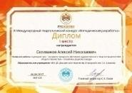
VII Международный профессиональный конкурс «Гордость России»  Номинация: «Сценарии праздников и мероприятий»  Название: Методическая разработка сценария игровой программы «Карлсон вернулся!»» | 2017 | II место | 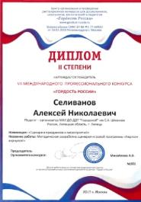
VII Международный профессиональный конкурс «Гордость России»  Номинация: «Сценарии праздников и мероприятий»  Название: Методическая разработка сценария городского конкурса «Моя многонациональная семья» | 2017 | I место | 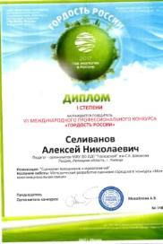
VIII Международный профессиональный конкурс «Гордость России»  Номинация: «Детские исследовательские работы и проекты»  Название: Социальный проект «Цветущий оазис» | 2017 | II место | 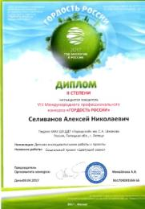
Международный конкурс «Творческие работы и методические разработки педагогов»  Название: Методическая разработка сценария игровой программы «Веселые приключения фиксиков» | 2017 | I место | 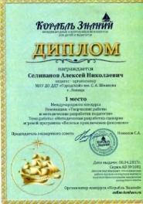
Международный конкурс «Здоровье и здоровьесберегающих технологии»  Название: Методическая рекомендация «Использование здоровьесберегающих технологий на занятиях по развитию речи» дошкольников» | 2017 | III место | 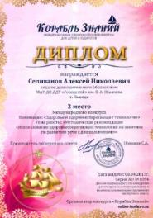
Международный конкурс «Мой успех». Номинация: «Открытый урок». Название: «Приключения буквы «Р» в цирке!» | 2018 | I место | 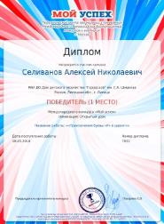
Международный конкурс «Мой успех». Номинация: «Внеклассное мероприятие ». Название: Методическая разработка сценария игровой программы «Секретный код Фиксиков!» | 2018 | II место | 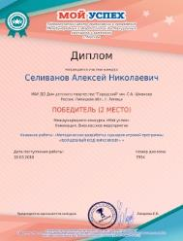
Международный конкурс «Мой успех». Номинация: «Здоровье сберегающие технологии в деятельности в деятельности педагога ДОУ». Работа: Беседа «Путешествие в страну «Здоровье» | 2018 | I место | 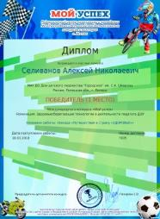
Международный конкурс «Мой успех». Номинация: «Мой лучший урок». Работа: Конспект открытого занятия «В стране потерянной буквы «Ж»» | 2018 | I место | 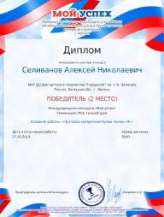
Международный конкурс «Мой успех». Номинация: «Эффективные здоровье сберегающие технологии в деятельности педагога». Работа: «Методическая разработка сценария игровой программы «Свистать всех наверх! » | 2018 | I место | 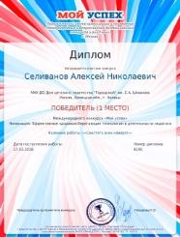
Международный конкурс «Мой успех». Номинация: «Инновационная деятельность педагога». Работа: «Дополнительная общеразвивающая программа раннего речевого развития «Учимся, играя» | 2018 | II место | 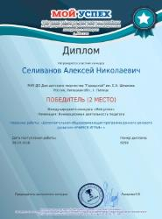
Международный творческий конкурс «Престиж». Номинация: «Праздники, развлечения, сценарии». Работа: Сценарий музыкально – игровой программы «Под парусом мечты, надежды и любви!» | 2018 | II место | 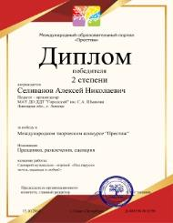

7. Повышение профессионального мастерства

7.1. Обучение в учреждениях дополнительного профессионального образования, повышения квалификации: наименование учреждения, название программы, количество часов, вид документа, год.

Наименование учреждения | Название программы | Кол-во часов | Вид документа | Год
Областное автономное учреждение дополнительного профессионального образования Липецкого института развития образования | «Психолого-педагогические и методические проблемы педагога дополнительного образования ХХI века» | 72 ч. | Свидетельство,  регистрационный номер №390 | 2010 г.
Государственное автономное учреждение дополнительного профессионального образования Липецкой области «Институт развития образования» | «Интеграция общего и дополнительного образования в условиях введения ФГОС» | 72 ч. | Свидетельство,  регистрационный номер №1975 | 2014 г.
Государственное автономное учреждение дополнительного профессионального образования Липецкой области «Институт развития образования» | «Организация инклюзивного образования в рамках реализации федерального государственного образовательного стандарта обучающихся с ограниченными возможностями здоровья в условиях образовательной организации» | 72 ч. | Удостоверение,  регистрационный номер №1360 | 2016 г.

7.2. Обучение в аспирантуре, докторантуре, наличие учёной степени, звания.
Нет, но работа в этом направлении ведется.

7.3. Дополнительные показатели: профессиональные достижения педагога (награды, почётные звания, премии и т.д.)

- Почетная грамота Департамента образования администрации города Липецка (2010 г.).
- Почетная грамота Департамента образования администрации города Липецка (2011 г.).
- Почетная грамота Управления образования и науки Липецкой области
(2012 г.).
- Почетная грамота ДДТ «Городской» им. С.А. Шмакова (2013 г.)
- Благодарственное письмо ДДТ «Городской» им. С.А. Шмакова (2018 г.)
- Почетная грамота Департамента образования администрации города Липецка (2018 г.).
- Юбилейный знак департамента образования администрации г. Липецка «100-летие системы дополнительного образования» (2018 г.)


